بسم الله الرحمن الرحیم

تمرین سوم شبکه عصبی 15/10/1394

خوب در ابتدا میخواهیم یک toolbox متنی برای شبکه های کانولوشن روی متلب نصب کنیم:

باید اول ببینیم که متلب کامپایر C رو میشناسه یا خیر، با دستور زیر در command window متلب این را می فهمیم:

mex –setup

برای من نشناخت به همین خاطر اخرین نسخه متلب رو یعنی 2015b رو نصب کردم تا visual studio 2015 رو بشناسه.

نصب **MatconveNet:**

MatConvNet: CNNs for MATLAB

این برنامه در واقع به متلب اضافه میشه و میتوانیم از شبکه های کانولوشنال در متلب بهره ببریم.

برای نصب اول آخرین ورژن رو از لینک زیر دانلود میکنیم:

<http://www.vlfeat.org/matconvnet/>

# ﻣﻌﺮﻓﻲ ﻧﺮم اﻓﺰارMatconveNet

MatConvNet ﻳﻜــﻲ از ﻧــﺮم اﻓﺰارﻫــﺎي ﻣﻌــﺮوف ﺟﻬــﺖ ﻛــﺎر ﺑــﺎ Convolutional Neural Networks و Deep Learning اﺳﺖ. وﺟﻪ ﺗﻤﺎﻳﺰ اﻳﻦ ﻧﺮم اﻓﺰار در ﻣﻘﺎﻳﺴﻪ ﺑﺎ ﻧﺮم اﻓﺰارﻫﺎي ﻣﻌـﺮوف دﻳﮕﺮ در اﻳﻦ ﺣﻮزه، ﻣﺎﻧﻨﺪ Theano ، Caffe و Torch راﺣﺘﻲ ﻧﺼﺐ و اﺳـﺘﻔﺎده وﻫﻤﭽﻨـﻴﻦ اﻳﺘﻨـﺮﻓﻴﺲ MATLAB اﺳﺖ ﻛﻪ آﻧﺮا ﺑﺮاي اﺳﺘﻔﺎده در ﻛﺎرﻫﺎي ﭘﮋوﻫﺸﻲ ﺑﺴﻴﺎر ﻣﻨﺎﺳﺐ ﻧﻤﻮده اﺳﺖ. ﺳﻪ ﻧـﺮم اﻓـﺰار دﻳﮕﺮ، ﻣﻌﻤﻮﻻ در ﻟﻴﻨﻮﻛﺲ ﻧﺼﺐ و ﭘﺸﺘﻴﺒﺎﻧﻲ ﻣﻲ ﺷﻮﻧﺪ، اﻣـﺎMatConveNet ﺑـﻪ راﺣﺘـﻲ در وﻳﻨـﺪوز و دﻳﮕﺮ ﺳﻴﺴﺘﻢ ﻋﺎﻣﻞ ﻫﺎ ﻧﺼﺐ ﻣﻲ ﺷﻮد. ﺑﺎ ﺗﻮﺟﻪ ﺑﻪ ﺣﺠﻢ ﻣﺤﺎﺳﺒﺎت ﺑﺎﻻ ﺑﺮاي آﻣﻮزش ﺷﺒﻜﻪ ﻫﺎي ﻋﻤﻴﻖ، ﻫﺮ ﭼﻬﺎر ﻧﺮم اﻓﺰار ﻓﻮق GPU را ﭘﺸﺘﻴﺒﺎﻧﻲ ﻣﻲ ﻛﻨﻨﺪ. ﻣﺎ در اﻳﻦ ﻓﺎﻳﻞ آﻣﻮزﺷﻴﺒﺮ روش ﻧﺼﺐ و ﻛﺎر ﻛـﺎردن ﺑـﺎ ﻧﺮم اﻓﺰار MatConvNet ﻣﺘﻤﺮﻛﺰ ﻣﻲ ﺷﻮﻳﻢ. آﺧـﺮﻳﻦ ﻧﺴـﺨﻪ ﻧـﺮم اﻓـﺰار و ﻣﺴـﺘﻨﺪات ﻣﺮﺑـﻮط ﺑـﻪ آن از ﻟﻴﻨﻚ زﻳﺮ ﻗﺎﺑﻞ ﻣﺸﺎﻫﺪه و Downlod ﻣﻲ ﺑﺎﺷﺪ.

<http://www.vlfeat.org/matconvnet/>

ﻣﺮاﺣﻞ ﻧﺼﺐ:

ﭘﺲ از Download ﻧﺮم اﻓﺰار، ﻣﺮاﺣﻞ زﻳﺮ را ﺟﻬﺖ ﻧﺼﺐ ﻧﺮم اﻓﺰار در ﻣﻄﻠﺐ اﻧﺠﺎم دﻫﻴﺪ. ﻣﺎ ﻧﺮم اﻓﺰار را در ﻣﺤﻴﻂ MATALB2015b ﻧﺼﺐ ﻧﻤﻮده اﻳﻢ. ﺟﻬﺖ ﻧﺼﺐ ﻧﺮم اﻓﺰار ﻻزم اﺳﺖ ﻛﺎﻣﭙﺎﻳﻠﺮ Studio Visual ﺑﺮ روي ﻛﺎﻣﭙﻴﻮﺗﺮ ﺷﻤﺎ ﻧﺼﺐ ﺑﺎﺷﺪ و ﺑﻪ ﻧﻈﺮ ﻣﻲ رﺳﺪ ﻛﻪ ورژن Visual Studio ﺑﺎﻳﺪ ﻗﺪﻳﻤﻲ ﺗﺮ از MATLAB ﺑﺎﺷﺪ. ﻣﺎ از Visual Studio2015 اﺳﺘﻔﺎده ﻛﺮده اﻳﻢ .

1. اﺑﺘﺪا در ﺧﻂ ﻓﺮﻣﺎن ﻣﻄﻠﺐ دﺳﺘﻮ زﻳﺮ را ﺗﺎﻳﭗ ﻛﻨﻴﺪ :

mex –setup

در ﺻﻮرت ﻧﺼﺐ ﺑﻮدن Visual studio ﺗﻮﺿﻴﺤﺎت ﻣﺮﺑﻮط ﺑﻪ ﻇﺎﻫﺮ ﻣﻲ ﮔﺮدد.

1. ﺑﺎ اﺳﺘﻔﺎده از دﺳﺘﻮر cd در ﺧﻂ ﻓﺮﻣﺎن ﻣﻄﻠﺐ ﺑﻪ ﭘﻮشه MatConNet که دانلود کرده اید بروید و این پوشه را با دستور زیر به path متلب اضافه نمایید.

addpath matlab

1. در ﺧﻂ ﻓﺮﻣﺎن ﻣﻄﻠﺐ دﺳﺘﻮر vl_compilenn را وارد ﻛﻨﻴﺪ. و ﺻﺒﺮ ﻛﻨﻴﺪ ﺗﺎ ﻣﺮﺣﻠﻪ ﻛﻤﭙﺎﻳﻞ ﻛﺎﻣﻞ ﺷﻮد.
2. در ﺧﻂ ﻓﺮﻣﺎن ﻣﻄﻠﺐ دﺳﺘﻮر vl_setupnn را وارد ﻛﻨﻴﺪ.
3. ﺟﻬﺖ ﺗﺴﺖ ﻧﺮم اﻓﺰار و اﻃﻤﻴﻨﺎن از ﺻﺤﺖ ﻧﺼﺐ، دﺳﺘﻮرvl_testnn را در ﺧﻂ ﻓﺮﻣﺎن متلب وارد ﻧﻤﺎﻳﻴﺪ.

ﺧﻼﺻﻪ ﻣﺮاﺣﻞ ﻓﻮق ﺑﻪ ﺻﻮرت زﻳﺮ اﺳﺖ:

1. mex -setup

2. addpath matlab

3. vl_compilenn

4. vl_setupnn

5. vl_testnn

ﻛﺎر ﺑﺎ ﻧﺮم اﻓﺰار

در اداﻣﻪ ﻃﻲ ﺳﻪ ﻣﺜﺎل ﻛﺎرﺑﺮدي ﺑﺎ ﺑﺮﺧﻲ از ﻗﺎﺑﻠﻴﺖ ﻫﺎي ﻧﺮم اﻓﺰار آﺷﻨﺎ ﻣﻲ ﺷﻮﻳﻢ.

ﻣﺜﺎل 1) ﺗﺴﺖ ﺷﺒﻜﻪ آﻣﻮزش داده ﺷﺪه GoogleNet :

در اﻳﻦ ﻣﺜﺎل ﺑﺎ ﻳﻚ ﺑﺮﻧﺎﻣﻪ ﺳﺎده، ﺑﺎ ﻗﺎﺑﻠﻴﺖ ﻫﺎ و ﻗﺪرت ﺷﺒﻜﻪ GoogleNet آﺷﻨﺎ ﻣﻲ ﺷﻮﻳﻢ. ﺑﺮاي اﻳﻨﻜﺎر ﻻزم اﺳﺖ در اﺑﺘﺪا، ﺷﺒﻜﻪ ﻓﻮق را داﻧﻠﻮد ﻛﻨﻴﻢ. ﻟﻴﻨﻚ داﻧﻠﻮد ﺷﺒﻜﻪ ﺑﻪ ﺻﻮرت زﻳﺮ اﺳﺖ:

http://www.vlfeat.org/matconvnet/models/imagenet-vgg-f.mat

ﺣﺠﻢ اﻳﻦ ﻓﺎﻳﻞ ﺣﺪود 240ﻣﮕﺎﺑﺎﻳﺖ اﺳﺖ و ﺳﺎﺧﺘﺎر ﺷﺒﻜﻪ و وزن ﻫﺎ را در ﺧﻮد ذﺧﻴﺮه ﻛﺮده اﺳـﺖ ﺑﻬﺘـﺮ اﺳﺖ ﺑﻌﺪ از داﻧﻠﻮد ﻓﺎﻳﻞ، آﻧﺮا در ﭘﻮﺷﻪ ﻛﻪ در ﻣﺮﺣﻠﻪ 2 ﻧﺼـﺐ ﻣﺴـﻴﺮ آﻧـﺮا ﺑـﻪ ﻣﻄﻠـﺐ اﺿـﺎﻓﻪ ﻛﺮده اﻳﺪ ﻛﭙﻲ ﻧﻤﺎﻳﻴﺪ ﺗﺎ ﺑﺮاي اﺳﺘﻔﺎده ﻫﺎي ﺑﻌﺪي در دﺳﺘﺮس ﺑﺎﺷﺪ. ﺷﺒﻜﻪ GoogleNet ﻳﻚ ﺷـﺒﻜﻪ 22 ﻻﻳﻪ اﺳﺖ ﻛﻪ ﺑﺎ 1/2 ﻣﻠﻴﻮن ﻋﻜﺲ رﻧﮕﻲ 224 در 224 آﻣﻮزش داده ﺷﺪه اﺳﺖ. ﺧﺮوﺟﻲ ﺷـﺒﻜﻪ ﺷـﺎﻣﻞ1000 دﺳﺘﻪ ﻣﻲ ﺑﺎﺷﺪ. ﺟﻬﺖ آﺷﻨﺎﻳﻲ ﺑﻴﺸﺘﺮ ﺑﺎ اﻳﻦ ﺷﺒﻜﻪ ﻣﻲ ﺗﻮاﻧﻴﺪ ﻣﻘﺎﻟﻪ زﻳﺮ را ﻣﻄﺎﻟﻌﻪ ﻛﻨﻴﺪ.

going deeper with convolutions [CVPR2015]

ﭘﺲ از داﻧﻠﻮد ﺷﺒﻜﻪ ﺑﺎ اﺳﺘﻔﺎده از ﺑﺮﻧﺎﻣﻪ زﻳﺮ ﺷﺒﻜﻪ را ﻟﻮد و ﺗﺴﺖ ﻧﻤﺎﻳﻴﺪ.(قبلش باید MatConNet رو نصب(کامپایل) کرده باشیم)

clc

clear

close all;

% add MatConvNet installed directory

با 2 خط کد زیر دیگر لازم نیست در هر بار اجرا دایرکتوری که MatConvNet در آن نصب شده است به صورت دستی وارد کنیم:(این2 خط کد این کار را قبل از اجرای سایر قسمت ها انجام میدهد)

cd F:\Documents\MATLAB\MatConvNet\matconvnet-1.0-beta17;

addpath matlab;

%add pre MatConvNet setup

vl_setupnn;

% load the pre-trained CNN

net = load('imagenet-vgg-f.mat');

% load and preprocess an image

im = imread('13.jpg') ;

im_ = single(im) ; % note: 0-255 range

im_ = imresize(im_, net.meta.normalization.imageSize(1:2)) ;

im_ = im_ - net.meta.normalization.averageImage ;

% run the CNN

res = vl_simplenn(net, im_) ;

% show the classification result

scores = squeeze(gather(res(end).x)) ;

[bestScore, best] = max(scores);

figure(1) ; clf ; imagesc(im) ;

title(sprintf('%s (%d), score %.3f',...

net.meta.classes.description{best}, best, bestScore)) ;

ﻣﻬﻤﺘﺮﻳﻦ دﺳﺘﻮر از ﺑﺮﻧﺎﻣﻪ ﻓﻮق، دﺳﺘﻮر vl_simplenn اﺳﺖ ﻛﻪ ﺷﺒﻜﻪ و ﻳﻚ ﻧﻤﻮﻧﻪ ﻋﻜﺲ ﻣﻲ ﮔﻴﺮد و ﺧﺮوﺟﻲ را ﺗﻮﻟﻴﺪ ﻣﻲ ﻛﻨﺪ. اﻳﻦ دﺳﺘﻮر ﻣﻌﺎدل دﺳﺘﻮر sim از toolbox ﺷﺒﻜﻪ ﻋﺼﺒﻲ ﻣﻄﻠﺐ اﺳﺖ.

ﺗﻤﺮﻳﻦ: 10 ﻋﻜﺲ از ﻣﺤﻴﻂ اﻃـﺮاف ﺧـﻮد ﺑﮕﻴﺮﻳـﺪ و ﺑـﻪ ﺟـﺎي ﻋﻜـﺲpeooers.png ﺑـﻪ ﺷـﺒﻜﻪ ﺑﺪﻫﻴﺪ. ﻣﺸﺎﻫﺪات ﺧﻮد را ﮔﺰارش دﻫﻴﺪ.

ﻣﺜﺎل 2 - Transfer Learning

ﭘﺲ از آﺷﻨﺎ ﺷﺪن ﺑﺎ ﻗﺪرت ﺷـﺒﻜﻪgoogleNet ، ﻗﺼـﺪ دارﻳـﻢ از اﻳـﻦ ﺷـﺒﻜﻪ ﺑـﺮاي ﻛﻼﺳـﻪ ﺑﻨـﺪي ﺗﺼﺎوﻳﺮ ﺑﺮ اﺳﺎس ﻧﻴﺎز ﺧﻮد اﺳﺘﻔﺎده ﻛﻨﻴﻢ. اﺳﺘﻔﺎده از ﺷﺒﻜﻪ ﻫﺎي از ﭘﻴﺶ آﻣـﻮ زش داده ﺷـﺪه ﺑـﺮ روي داده ﻫﺎي دﻳﮕﺮ) ﻏﻴﺮ از داده ﻫﺎي آﻣﻮزﺷﻲ( ﺗﺤﺖ ﻋﻨﻮان Transfer Learning ﻣﻄﺮح ﻣﻲ ﺷﻮد. ﻣﺜﻼ ﻣﻤﻜﻦ اﺳﺖ ﺷﺨﺼﻲ، ﺷﺒﻜﻪ اي ﺑﺮاي ﺗﺸﺨﻴﺺ اﺳﺐ از زراﻓﻪ آﻣﻮزش داده ﺑﺎﺷﺪ و ﺷﻤﺎ ﻗﺼـﺪ داﺷـﺘﻪ ﺑﺎﺷﻴﺪ از اﻳﻦ ﺷﺒﻜﻪ ﺑﺮاي ﺗﺸﺨﻴﺺ ﺳﮓ از ﮔﺮﺑﻪ اﺳﺘﻔﺎده ﻛﻨﻴﺪ.

ﻣﺰﻳﺖ اﻳﻦ روش اﻳﻦ اﺳﺖ ﻛﻪ ﻣﻌﻤﻮﻻ ﺑﺎ داده ﻫﺎي آﻣﻮزﺷﻲ ﺑﻪ ﻣﺮاﺗﺐ ﻛﻤﺘﺮ از داده ﻫﺎي آﻣﻮزﺷﻲ ﺷـﺒﻜﻪ آﻣﻮزش داده ﺷﺪه اوﻟﻴﻪ، ﻣﻲ ﺗﻮاﻧﻴﻢ ﺷﺒﻜﻪ ﻗﺪرﺗﻤﻨﺪي ﺟﻬﺖ ﻣﺴﺎﻟﻪ ﺧﻮد آﻣﻮزش دﻫﻴﻢ. روش ﻛــﺎر ﺑــﻪ اﻳــﻦ ﺻــﻮرت اﺳــﺖ ﻛــﻪ از ﺷــﺒﻜﻪ آﻣــﻮزش داده ﺷــﺪه ﺑــﻪ ﻋﻨــﻮان Feature Extractor اﺳﺘﻔﺎده ﻣﻲ ﻛﻨﻴﻢ. ﻳﻌﻨﻲ داده ﻫﺎي ﺧﻮد را ﺑﻪ ﺷﺒﻜﻪ وارد ﻣﻲ ﻛﻨﻴﻢ و ﺧﺮوﺟـﻲ ﻻﻳـﻪ ﻳﻜﻲ ﻣﺎﻧﺪه ﺑﻪ آﺧﺮ را ﺑﻪ ﻋﻨﻮان ﺑﺮدار وﻳﮋﮔﻲ اﺳﺘﻔﺎده ﻣﻲ ﻛﻨﻴﻢ. ﺑﺎ در اﺧﺘﻴﺎر داﺷﺘﻦ وﻳﮋﮔﻲ ﻫـﺎي ﻣﻨﺎﺳـﺐ، ﻳﻚ ﺷﺒﻜﻪ ﺳﺎده ﺑﺮاي ﻣﺴﺎﻟﻪ ﺧﻮد ﻃﺮاﺣﻲ ﻣﻲ ﻛﻨﻴﻢ و آن را آﻣﻮزش ﻣﻲ دﻫﻴﻢ. در اداﻣﻪ، ﺑﻪ ﻋﻨﻮان ﻣﺜﺎل ﺷﺒﻜﻪ GoogleNet را ﺑﻪ ﻋﻨﻮان Feature Extractorﺟﻬﺖ ﺗﺸﺨﻴﺺ ﻫﻮاﭘﻴﻤﺎي ﻣﺴﺎﻓﺮي از ﺟﻨﮕﻨﺪه ﺑﻜﺎر ﺧﻮاﻫﻴﻢ ﮔﺮﻓﺖ. ﻣﺎ ﺣـﺪود 70 ﻋﻜـﺲ از ﻫ ﺮﻳـﻚ از ﻛـﻼس ﻫﺎي ﻫﻮاﭘﻴﻤﺎي ﺟﻨﮕﻨﺪه و ﻣﺴﺎﻓﺮﺑﺮي را ﺟﻤﻊ آوري ﻛﺮدﻳﻢ. ﻫﺮﻳﻚ از ﺗﺼﺎوﻳﺮ را ﺑﻪ ﺷﺒﻜﻪ وارد ﻛـﺮدﻳﻢ و ﺧﺮوﺟﻲ ﻻﻳﻪ ﻣﺎﻗﺒﻞ آﺧﺮ را ﺑﻪ ﻋﻨﻮان ﺑﺮدار وﻳﮋﮔﻲ ﺑﺮاي ﻫـﺮ ﻋﻜـﺲ ذﺧﻴـﺮه ﻛـﺮدﻳﻢ ﺳـﭙﺲ ﻳـﻚ SVM ﺧﻄﻲ(ﺑﺪون ﻛﺮﻧﻞ) ﺑﺮاي ﻛﻼﺳﻪ ﺑﻨﺪي آﻣﻮزش دادﻳﻢ.

clc

clear

close all;

% load the pre-trained CNN

cnnModel.net = load('imagenet-vgg-f.mat');

%% Load images from folder

% Use imageSet to load images stored in pet_images folder imset = imageSet('Aircraft_images','recursive');

% Preallocate arrays with fixed size for prediction

imageSize = cnnModel.net.normalization.imageSize; trainingImages = zeros([imageSize

sum([imset(:).Count])],'single');

% Load and resize images for prediction

counter = 0;

for ii = 1:numel(imset)

for jj = 1:imset(ii).Count

counter = counter +1;

trainingImages(:,:,:, counter) =

imresize(single(read(imset(ii),jj)),imageSize(1:2));

end

end

% Get the image labels

trainingLabels = getImageLabels(imset);

summary(trainingLabels) % Display class label distribution

cnnModel.info.opts.batchSize = 30;

cnnFeatures = cnnPredict(cnnModel,trainingImages);

%% Train a classifier using extracted features

% Here I train a linear support vector machine (SVM) classifier.

svmmdl = fitcsvm(cnnFeatures,trainingLabels);

% Perform crossvalidation and check accuracy

cvmdl = crossval(svmmdl,'KFold',10);

fprintf('kFold CV accuracy: %2.2f\n',1-cvmdl.kfoldLoss)

ﻓﺎﻳﻞ ﻫﺎي ﻣﺮﺑﻮﻃﻪ ﺿﻤﻴﻤﻪ اﻳﻦ ﮔﺰارش ﻫﺴﺘﻨﺪ. ﺑﺎ اﻳﻦ روش ﻣﺎ ﺑﺎ دﻗﺖ 93 درﺻﺪ رﺳﻴﺪﻳﻢ.

ﺑﻪ دﻟﺨﻮاه دو ﻛﻼس اﻧﺘﺨﺎب ﻛﻨﻴﺪ، ﺗﺼـﺎوﻳﺮي از ﻛﻼﺳـﻬﺎ ﺟﻤـﻊ آوري ﻛﻨﻴـﺪ و ﭘﺮوﺳـﻪ ﻓـﻮق را ﺑﺮاي داده ﻫﺎي ﺧﻮدﺗﺎن ﺗﻜﺮار ﻛﻨﻴﺪ. ﻧﺘﺎﻳﺞ ﺧﻮد را ﮔﺰارش دﻫﻴﺪ.

ﺗﻤﺮﻳﻦ2 ﺑﻪ ﺟﺎي SVM از ﻳﻚ ﻧﺮون ﺳﺎده ﻫﻤﺮا ﺑﺎ رﮔـﻮﻻرﻳﺰه ﻛـﺮ دن اﺳـﺘﻔﺎده ﻛﻨﻴـﺪ ﻧﺘـﺎﻳﺞ ﺧـﻮد را ﺑـﺎ ﻣﺮﺣﻠﻪ ﻗﺒﻞ ﻣﻘﺎﻳﺴﻪ ﻛﻨﻴﺪ.

ﻣﺜﺎل3 - روش ﺳﺎﺧﺖ ﻳﻚ ﺷﺒﻜﻪ ﺑﺎ اﺳﺘﻔﺎده از ﻧﺮم اﻓﺰار MatConvNet

در ﻣﺮاﺣﻞ ﻗﺒﻞ روش اﺳﺘﻔﺎده از ﺷﺒﻜﻪ ﻫﺎي از ﭘﻴﺶ آﻣﻮزش داده ﺷﺪه را ﺑﺮرﺳﻲ ﻛﺮدﻳﻢ. در اﻳﻦ ﻣﺮﺣﻠﻪ روش ﻃﺮاﺣﻲ ﻳﻚ ﺷﺒﻜﻪ از ﭘﺎﻳﻪ و آﻣﻮزش آن را ﺑﺮرس ﻣﻲ ﻛﻨﻴﻢ. ﺷﺒﻜﻪ ﺧﻮد را ﺑﺮ روي داده ﻫﺎي MNIST ﺗﺴﺖ ﻣﻲ ﻛﻨﻴﻢ. ﻣﺮاﺣﻞ اﻧﺠﺎم ﻛﺎر در ﺑﺮﻧﺎﻣﻪ زﻳﺮ آﻣﺪه اﺳﺖ:

clear;

close all;

clc

% --------------------------------------------------------------------

%

options

% --------------------------------------------------------------------

opts.dataDir = fullfile('data','mnist') ;

opts.train.batchSize = 100;

opts.train.numEpochs = 3 ;

opts.train.learningRate = 0.001 ;

% --------------------------------------------------------------------

%

Prepare data

% --------------------------------------------------------------------

imdb = getMnistImdb(opts);

f=1/100 ;

net.layers = {} ;

net.layers{end+1} = struct('type', 'conv', ...

'weights', {{f*randn(5,5,1,20, 'single'), zeros(1, 20,

'single')}}, ...

'stride', 1, ...

'pad', 0) ;

net.layers{end+1} = struct('type', 'pool', ...

'method', 'max', ...

'pool', [2 2], ...

'stride', 2, ...

'pad', 0) ;

net.layers{end+1} = struct('type', 'conv', ...

'weights', {{f*randn(5,5,20,50,

'single'),zeros(1,50,'single')}}, ...

'stride', 1, ...

'pad', 0) ;

net.layers{end+1} = struct('type', 'pool', ...

'method', 'max', ...

'pool', [2 2], ...

'stride', 2, ...

'pad', 0) ;

net.layers{end+1} = struct('type', 'conv', ...

'weights', {{f*randn(4,4,50,500, 'single'),

zeros(1,500,'single')}}, ...

'stride', 1, ...

'pad', 0) ;

net.layers{end+1} = struct('type', 'relu') ;

net.layers{end+1} = struct('type', 'conv', ...

'weights', {{f*randn(1,1,500,10, 'single'),

zeros(1,10,'single')}}, ...

'stride', 1, ...

'pad', 0) ;

net.layers{end+1} = struct('type', 'softmaxloss') ;

% --------------------------------------------------------------------

%

Train

% --------------------------------------------------------------------

[net, info] = cnn_train(net, imdb, @getBatch, ...

opts.train, ...

'val', find(imdb.images.set == 3)) ;

ﺗﻤﺮﻳﻦ: ﺑﺮﻧﺎﻣﻪ ﻓﻮق را اﺟﺮا ﻛﻨﻴﺪ و ﻧﺘﺎﻳﺞ ﺑﺪﺳﺖ آﻣﺪه را ﺑﺎ ﻧﺘﺎﻳﺞ ﺗﻜﻠﻴﻒ ﭘﻴﺶ ﻣﻘﺎﻳﺴﻪ ﻛﻨﻴﺪ.

# کار با تصاویر در متلب

**Working with Images in MATLAB**

**Teacher's Day Workshop**

**School of Computing and Communications**

**December 2013**

1. **Work with Images in MATLAB**

Digital image is composed of a two or three dimensional matrix of pixels. Individual pixels contain a number or numbers representing what grayscale or color value is assigned to it. Color pictures generally contain three times as much data as grayscale pictures, depending on what color representation scheme is used. Therefore, color pictures take three times as much computational power to process.

MATLAB can import/export several image formats:

* BMP (Microsoft Windows Bitmap)
* GIF (Graphics Interchange Files)
* HDF (Hierarchical Data Format)
* JPEG (Joint Photographic Experts Group)
* PCX (Paintbrush)
* PNG (Portable Network Graphics)
* TIFF (Tagged Image File Format)
* XWD (X Window Dump)
* raw-data and other types of image data.
  1. ***Read and Display an Image***

You can read standard image files by using the *imread* function. The type of data returned by *imread* depends on the type of image you are reading. For example, read image1.jpg by typing (the image can be downloaded using the following link. [http://crin.eng.uts.edu.au/~rob/image1.jpg,](http://crin.eng.uts.edu.au/%7Erob/image1.jpg) and then can be copied into the current folder):

A = imread('image1.jpg');

which will stores *image1.jpg* in a matrix named A.

Now display the image using the *imshow* function. For example, type:

imshow(A);

* 1. ***Grayscale Images***

A grayscale image is a data matrix whose values represent intensities within some range. MATLAB stores a grayscale image as an individual matrix, with each element of the matrix corresponding to one image pixel.

B = rgb2gray(A);

Now display the image by typing:

imshow(B);

* 1. ***Write the Image to a Disk File***

To write the newly adjusted image B to a disk file, use the *imwrite* function. If you include the filename extension '.png', the *imwrite* function writes the image to a file in Portable Network Graphics (PNG) format, but you can specify other formats. For example, type:

imwrite (B, 'image2.png');

* 1. ***Check the Contents of the Newly Written File***

To see what *imwrite* wrote to the disk file, use the *imfinfo* function.

imfinfo('image2.png')

The *imfinfo* function returns information about the image in the file, such as its format, size, width, and height.

ans =

Filename: 'image2.png' FileModDate: '12-Nov-2013 10:43:31'

FileSize: 52936 Format: 'png'

FormatVersion: []

Width: 350

Height: 350

BitDepth: 8 ColorType: 'grayscale'

FormatSignature: [137 80 78 71 13 10 26 10]

Colormap: []

Histogram: []

InterlaceType: 'none'

Transparency: 'none'

SimpleTransparencyData: []

BackgroundColor: []

RenderingIntent: []

Chromaticities: []

Gamma: []

XResolution: []

YResolution: []

ResolutionUnit: []

XOffset: []

YOffset: []

OffsetUnit: []

SignificantBits: []

ImageModTime: '11 Nov 2013 23:43:31 +0000'

Title: []

Author: []

Description: []

Copyright: []

CreationTime: []

Software: []

Disclaimer: []

Warning: []

Source: []

Comment: []

OtherText: []

* 1. ***Resize an Image***

To resize an image, use the *imresize* function. When you resize an image, you specify the image to be resized and the magnification factor. To enlarge an image, specify a magnification factor greater than 1. To reduce an image, specify a magnification factor between 0 and 1.

imshow(B);

C = imresize(B,1.5);

figure imshow(C);

C = imresize(B,0.5); figure

imshow(C);

You can specify the size of the output image by passing a vector that contains the number of rows and columns in the output image. If the specified size does not produce the same aspect ratio as the input image, the output image will be distorted.

C = imresize(B,[300,150]); figure

imshow(C);

This example creates an output image with 300 rows and 150 columns.

* 1. ***Rotate an Image***

To rotate an image, use the *imrotate* function. When you rotate an image, you specify the image to be rotated and the rotation angle, in degrees. If you specify a positive rotation angle, *imrotate* rotates the image counterclockwise; if you specify a negative rotation angle, *imrotate* rotates the image clockwise.

C = imrotate(B,35); figure

imshow(C);

C = imrotate(B,-20); figure

imshow(C);

* 1. ***Crop an Image***

Cropping an image means creating a new image from a part of an original image. To crop an image using the Image Viewer, use the ***Crop Image*** tool or use the *imcrop* function.

**Using the Crop Image Tool:**

By default, if you close the Image Viewer, it does not save the modified image data. To save the cropped image, you can use the Save As option from the Image Viewer File menu to store

the modified data in a file or use the Export to Workspace option to save the modified data in the workspace variable. To use the Crop Image tool, follow this procedure:

1. View an image in the Image Viewer.

imtool(A);

1. Start the Crop Image tool by clicking ***Crop Image *** in the Image Viewer toolbar or selecting ***Crop Image*** from the Image Viewer Tools menu. (Another option is to open a figure window with imshow and call imcrop from the command line.) When you move the pointer over the image, the pointer changes to cross hairs .
2. Define the rectangular crop region, by clicking and dragging the mouse over the image. You can fine-tune the crop rectangle by moving and resizing the crop rectangle using the mouse.
3. When you are finished defining the crop region, perform the crop operation. Double-click the left mouse button or right-click inside the region and select ***Crop Image*** from the context menu. The Image Viewer displays the cropped image.
4. To save the cropped image, use the Save as option or the Export to Workspace option on the Image Viewer File menu.

Now display the image using the *imshow* function.

**Using the imcrop Function:**

By using the *imcrop* function, you can specify the crop region interactively using the mouse or programmatically by specifying the size and position of the crop region.

This example illustrates an interactive syntax. The example reads an image into the MATLAB workspace and calls *imcrop* specifying the image as an argument. *imcrop* displays the image in a figure window and waits for you to draw the crop rectangle on the image. When you move the pointer over the image, the shape of the pointer changes to cross hairs . Click and drag the pointer to specify the size and position of the crop rectangle. You can move and adjust the size of the crop rectangle using the mouse. When you are satisfied with the crop rectangle, double-click to perform the crop operation, or right-click inside the crop rectangle and select Crop Image from the context menu. *imcrop* returns the cropped image.

C = imcrop(A); figure imshow(C);

**Raw MATLAB:** For advanced users, the native MATLAB commands can be used. You can specify the size and position of the crop rectangle as parameters when you call *imcrop*. Specify the crop rectangle as a four-element position vector, [xmin ymin width height].

In this example, you call *imcrop* specifying the image to crop, A, and the crop rectangle.

*imcrop* returns the cropped image in D.

D = imcrop(A,[160 140 110 180]);

figure imshow(D);

* 1. ***Getting Image Pixel Values***

You can get information about specific image pixels such as RGB values. Type:

A(2,15,:)

which returns the RGB (red, green, and blue) color values of the pixel (2,15). R=66; G= 88; B= 174.

ans(:,:,1) = 66

ans(:,:,2) = 88

ans(:,:,3) = 174

Now try:

A(40:100,10:20,:)

You can also use the *impixel* function which will determine the values of one or more pixels in an image and return the values in a variable. Select the pixels interactively using a mouse. *impixel* returns the value of specified pixels in a variable in the MATLAB workspace.

The following example illustrates how to use *impixel* to get pixel values.

1. Display an image.

imshow(A);

1. Call *impixel*. When called with no input arguments, *impixe*l associates itself with the image in the current axes.

vals = impixel

1. Select the points you want to examine in the image by clicking the mouse. *impixel*

places a star at each point you select.

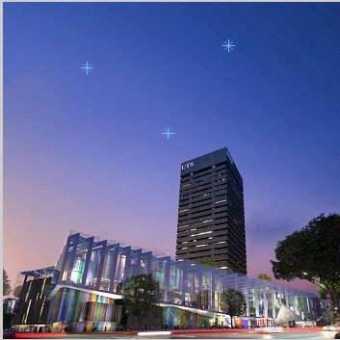

1. When you are finished selecting points, press Return. *impixel* returns the pixel values in an n-by-3 array, where n is the number of points you selected. The stars used to indicate selected points disappear from the image.

|  |  |  |
| --- | --- | --- |
| vals =  46 | 71 | 155 |
| 80 | 96 | 184 |
| 95 | 107 | 193 |

* 1. ***Changing Image Pixel Values***

You can change the values of specific image pixels. Type:

A(40:100,10:20,:) = 0;

figure imshow(A);

which changes the colors of the selected pixels into black color.

Now try:

A(40:100,10:20,:) = 255;

figure imshow(A);

* 1. ***Image Intensity Adjustment***

Image intensity adjustment is used to improve an image, Read *image1.jpg* again.

A = imread('image1.jpg');

Multiply the image pixels values by two.

E = A.*2;

figure imshow(E);

Now try:

F = A.*0.75;

figure imshow(F);

Then, try:

F = A.*7.5;

figure imshow(F);

* 1. ***Detecting Edges Using the edge Function***

In an image, an edge is a curve that follows a path of rapid change in image intensity. Edges are often associated with the boundaries of objects in a scene. Edge detection is used to identify the edges in an image. To find edges, you can use the edge function. This function looks for places in the image where the intensity changes rapidly, using one of these two criteria:

* + - Places where the first derivative of the intensity is larger in magnitude than some threshold.
    - Places where the second derivative of the intensity has a zero crossing.

edge provides a number of derivative estimators, each of which implements one of the definitions above. For some of these estimators, you can specify whether the operation should be sensitive to horizontal edges, vertical edges, or both. edge returns a binary image containing 1’s where edges are found and 0’s elsewhere.

The most powerful edge-detection method that edge provides is the Canny method. The Canny method differs from the other edge-detection methods in that it uses two different thresholds (to detect strong and weak edges), and includes the weak edges in the output only if they are connected to strong edges. This method is therefore less likely than the others to be fooled by noise, and more likely to detect true weak edges.

The following example illustrates the power of the Canny edge detector by showing the results of applying the Sobel and Canny edge detectors to the same image:

1. Read the image and display it. G = imread('image2.png'); imshow(G);
2. Apply the Sobel and Canny edge detectors to the image and display them.

BW1 = edge(G,'sobel'); BW2 = edge(G,'canny');

figure imshow(BW1);

figure imshow(BW2);

* 1. ***Removing Noise from an Image***

Digital images are prone to a variety of types of noise. Noise is the result of errors in the image acquisition process that result in pixel values that do not reflect the true intensities of the real scene. There are several ways that noise can be introduced into an image, depending on how the image is created. For example:

* If the image is scanned from a photograph made on film, the film grain is a source of noise. Noise can also be the result of damage to the film, or be introduced by the scanner itself.
* If the image is acquired directly in a digital format, the mechanism for gathering the data (such as a CCD detector) can introduce noise.
* Electronic transmission of image data can introduce noise.

You can use linear filtering to remove certain types of noise. Certain filters, such as averaging or Gaussian filters, are appropriate for this purpose. For example, an averaging filter is useful for removing grain noise from a photograph. Because each pixel gets set to the average of the pixels in its neighborhood, local variations caused by grain are reduced.

Median filtering is similar to using an averaging filter, in that each output pixel is set to an average of the pixel values in the neighborhood of the corresponding input pixel. However, with median filtering, the value of an output pixel is determined by the median of the neighborhood pixels, rather than the mean. The median is much less sensitive than the mean to extreme values (called outliers). Median filtering is therefore better able to remove these outliers without reducing the sharpness of the image.

The following example compares the use of a linear Gaussian filter and a median filter to remove salt and pepper noise for the same image:

1. Read the image and display it. H = imread('image2.png'); imshow(H);
2. Add salt and pepper noise to the image and then display it.

I = imnoise(H,'salt & pepper',0.02);

figure imshow(I);

1. Filter the noisy image using a linear Gaussian filter.
   * Create a Gaussian filter using the fspecial function.

filter = fspecial('gaussian',[3 3], 0.5);

* + Filter the image using the created filter and then display the filtered image.

J = imfilter(I, filter, 'replicate');

figure imshow(J);

1. Filter the noisy image using a median filter by applying the medfilt2 function and then display the filtered image.

K = medfilt2(I,[3 3]);

figure imshow(K);

1. **Getting Help in MATLAB**

For reference information about any of the functions, type in the MATLAB command window:

help functionname

For example:

help imread

یک سری کاربرد دیگر:



# 1-سوال یک

برای پااسخ به این سوال از دو شبکه آموزش دیده گوگل نت را استفاده کردم، که دومی شبکه با عمق زیاد(43 لایه) می باشد و نتایج هر دو شبکه را در ادامه مشاهده میکنید:

نتیجه شبکه با 43 لایه:

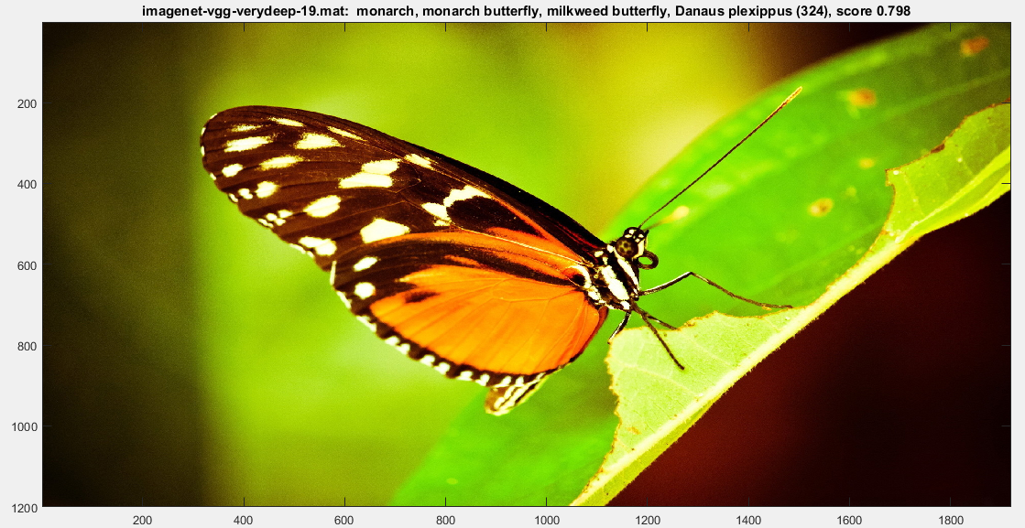

همانطور که مشاهده میکنید این تصویر را با دقت بالایی درست تشخیص داده است.(امتیاز0.789)

نتیجه شبکه معمولی:(21 لایه)

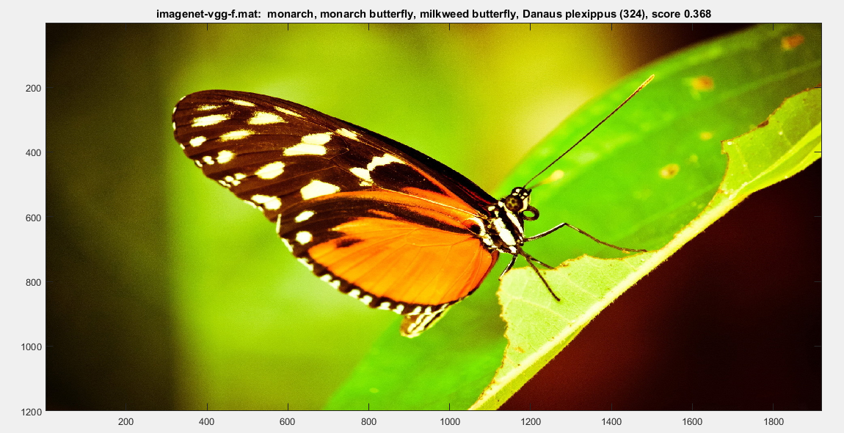

این شبکه هم درست تشخیص داده است اما درصد اطمینان کمتری دارد(امتیاز0.368)

نتیجه شبکه با 19 لایه:

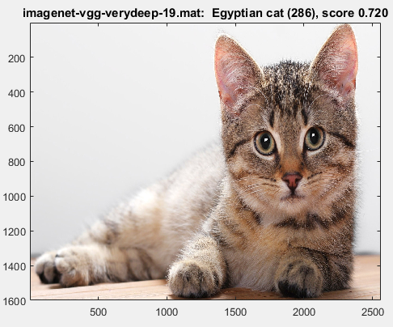

همانطور که مشاهده میکنید این تصویر را با دقت بالایی درست تشخیص داده است.(امتیاز0.720)

نتیجه شبکه معمولی:

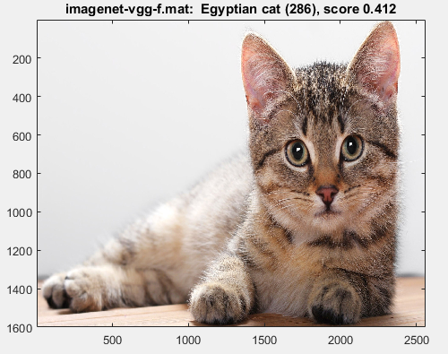

این شبکه هم درست تشخیص داده است اما درصد اطمینان کمتری دارد(امتیاز0.412)

نتیجه شبکه با 19 لایه:

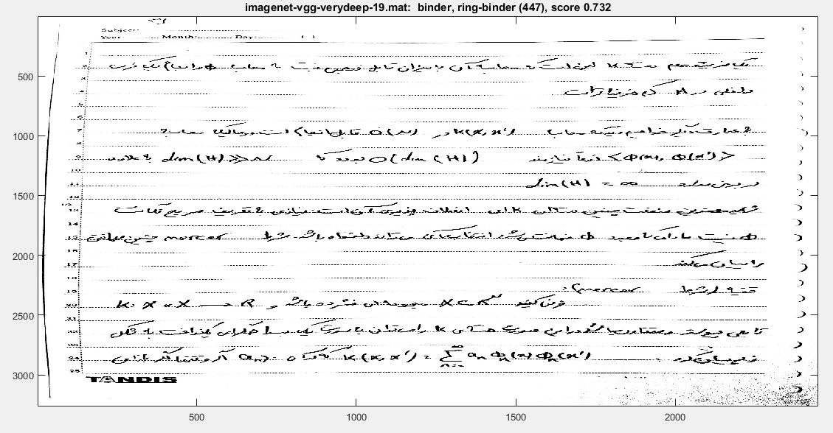

همانطور که مشاهده میکنید این تصویر را با دقت بالایی درست تشخیص داده است.(امتیاز0.732)

نتیجه شبکه معمولی:

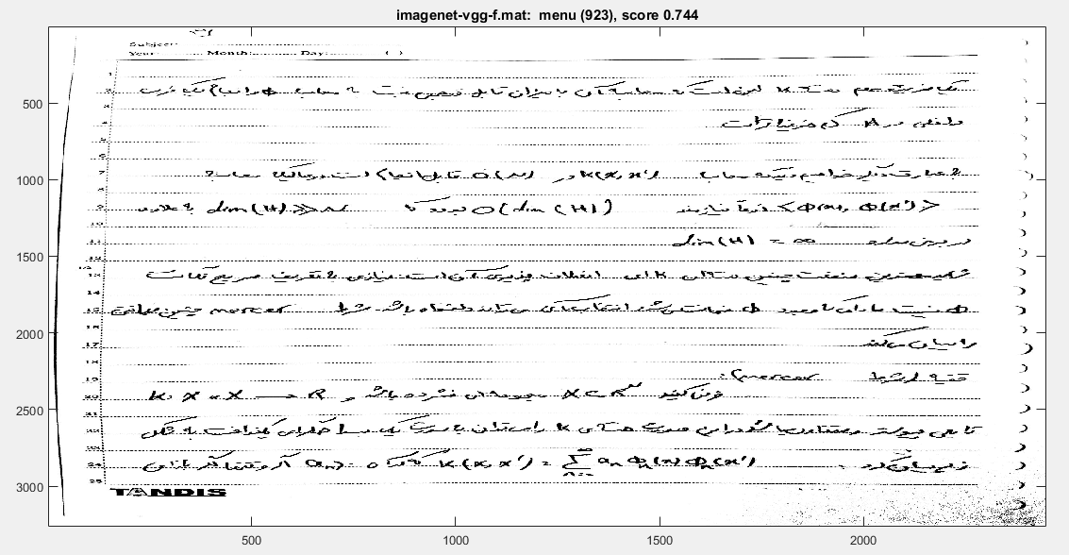

این شبکه هم درست تشخیص داده است اما درصد اطمینان کمتری دارد(امتیاز0.368)

نتیجه شبکه با 19 لایه:

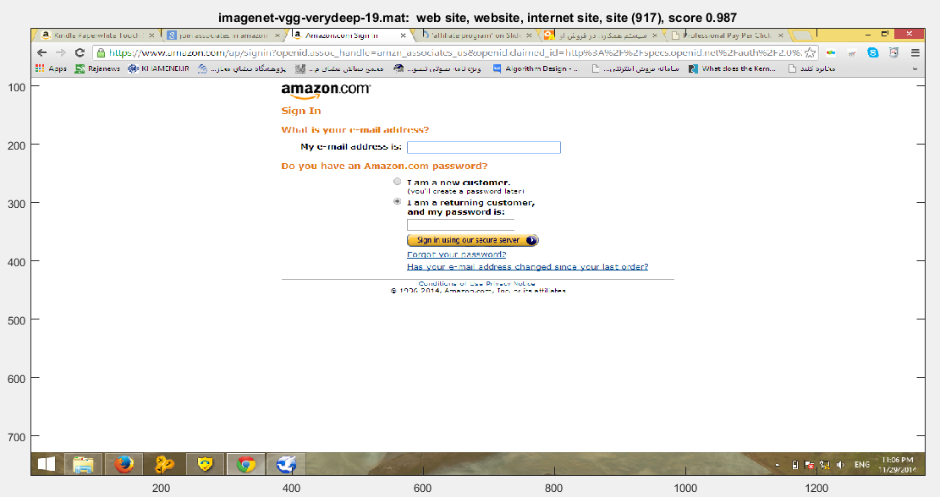

همانطور که مشاهده میکنید این تصویر را با دقت بالایی درست تشخیص داده است.(امتیاز0.987)

نتیجه شبکه معمولی:

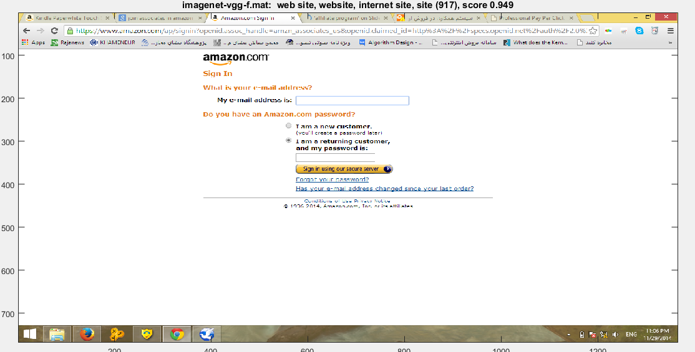

این شبکه هم درست تشخیص داده است اما درصد اطمینان کمتری دارد(امتیاز0.949)

نتیجه شبکه با 19 لایه:

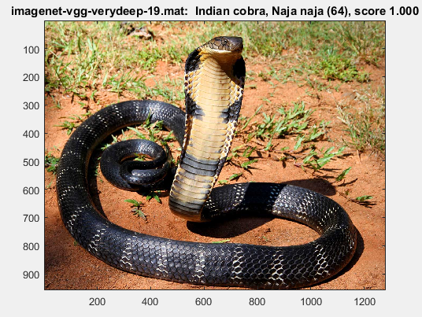

همانطور که مشاهده میکنید این تصویر را با دقت بالایی درست تشخیص داده است.(امتیاز1)

نتیجه شبکه معمولی:

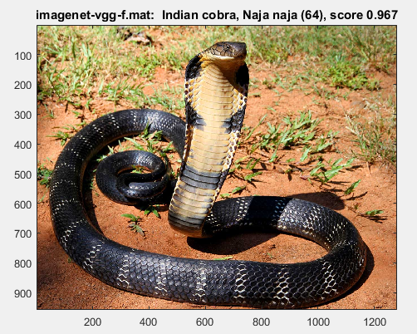

این شبکه هم درست تشخیص داده است اما درصد اطمینان کمتری دارد(امتیاز0.967)

نتیجه شبکه با 19 لایه:

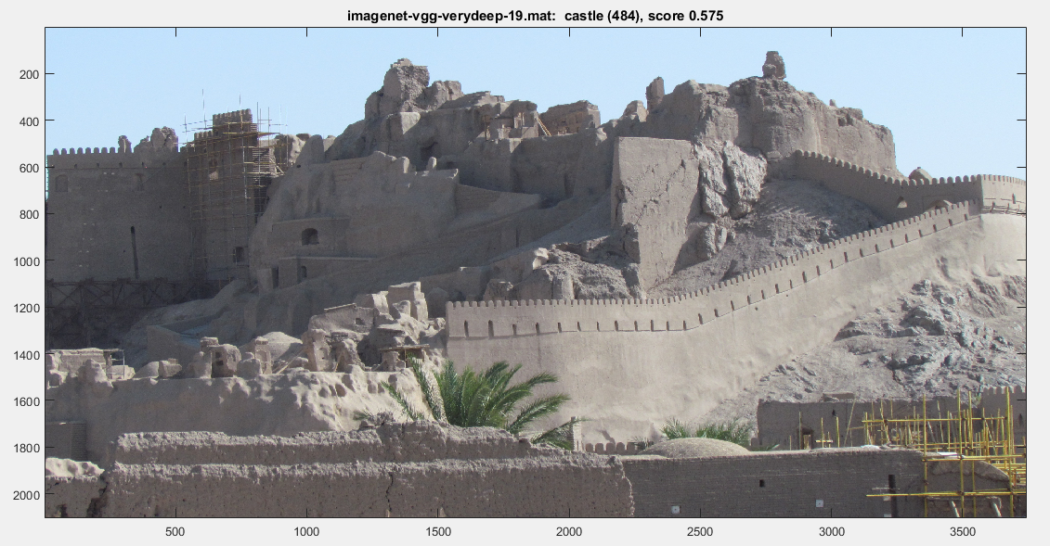

همانطور که مشاهده میکنید این تصویر را با دقت بالایی درست تشخیص داده است.(امتیاز0.789)

نتیجه شبکه معمولی:

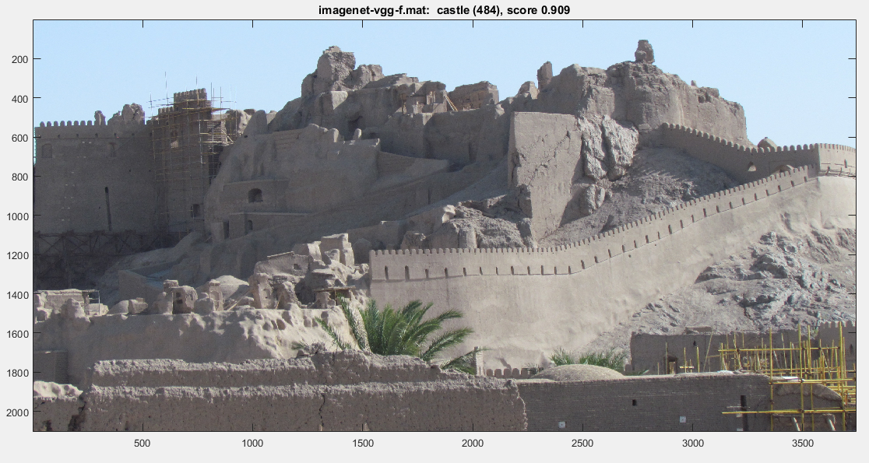

این شبکه هم درست تشخیص داده است اما درصد اطمینان کمتری دارد(امتیاز0.368)

نتیجه شبکه با 19 لایه:

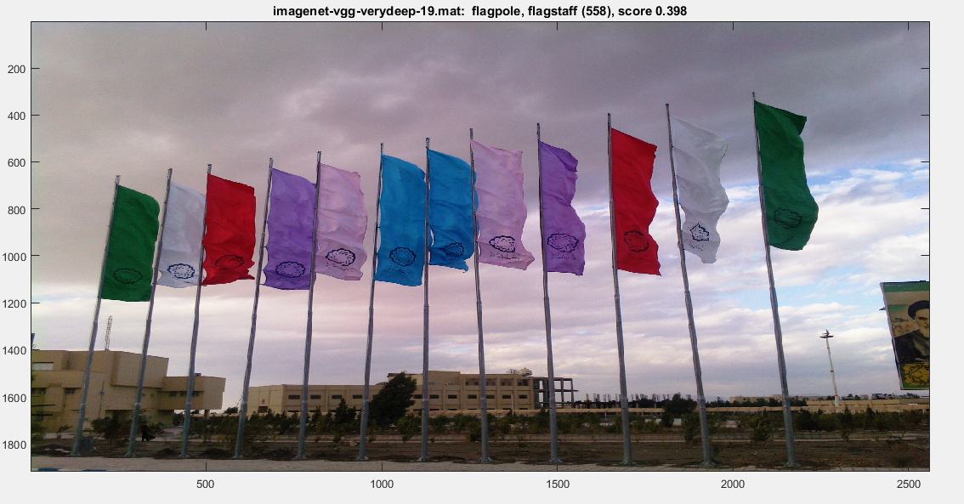

همانطور که مشاهده میکنید این تصویر را با دقت بالایی درست تشخیص داده است.(امتیاز0.789)

نتیجه شبکه معمولی:

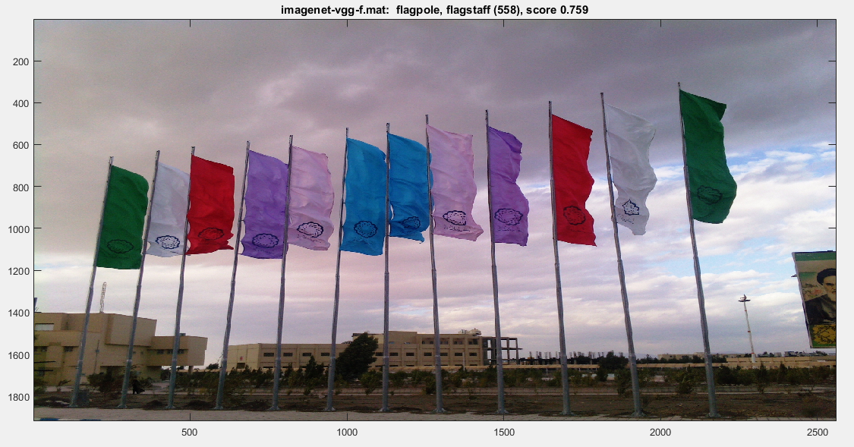

این شبکه هم درست تشخیص داده است اما درصد اطمینان کمتری دارد(امتیاز0.368)

نتیجه شبکه با 19 لایه:

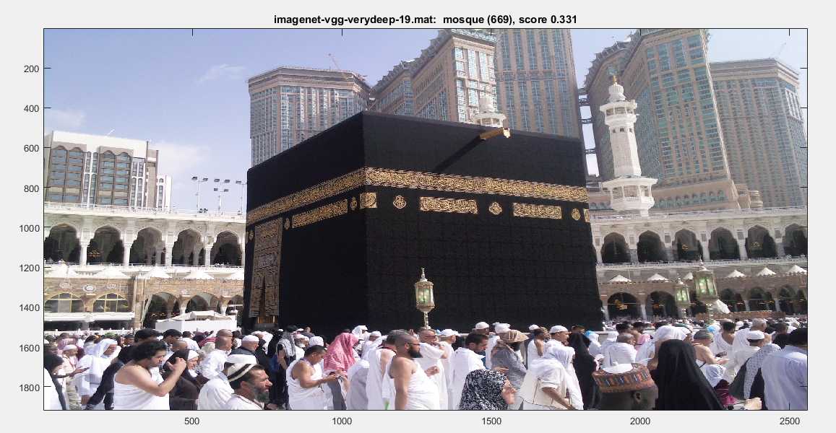

همانطور که مشاهده میکنید این تصویر را با دقت بالایی درست تشخیص داده است.(امتیاز0.789)

نتیجه شبکه معمولی:

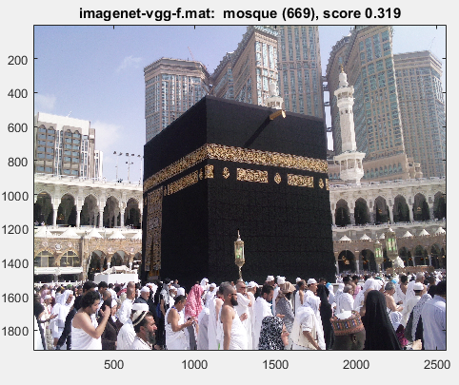

این شبکه هم درست تشخیص داده است اما درصد اطمینان کمتری دارد(امتیاز0.368)

نتیجه شبکه با 19 لایه:

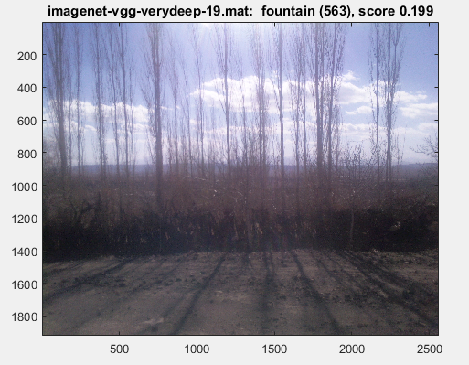

همانطور که مشاهده میکنید این تصویر را با دقت بالایی درست تشخیص داده است.(امتیاز0.789)

نتیجه شبکه معمولی:

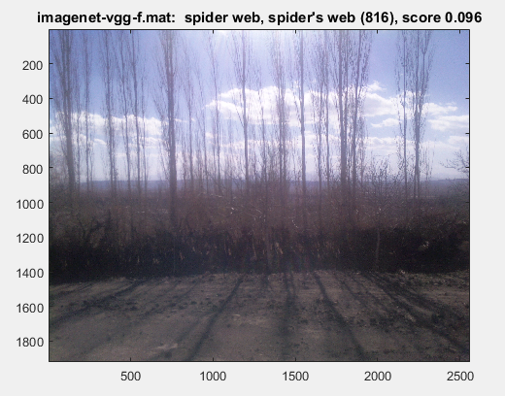

این شبکه هم درست تشخیص داده است اما درصد اطمینان کمتری دارد(امتیاز0.368)

نتیجه شبکه با 19 لایه:

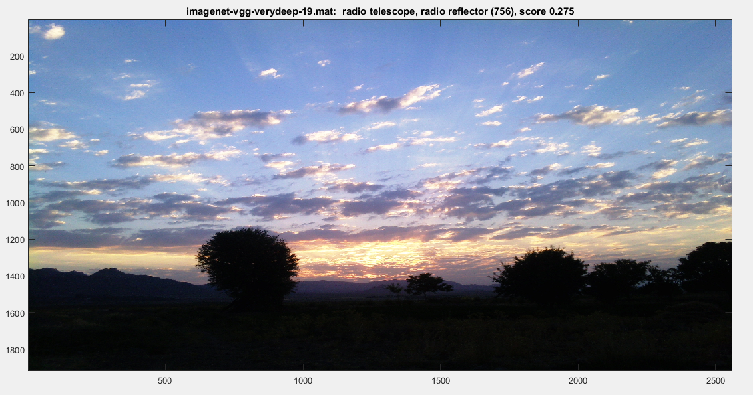

همانطور که مشاهده میکنید این تصویر را با دقت بالایی درست تشخیص داده است.(امتیاز0.789)

نتیجه شبکه معمولی:

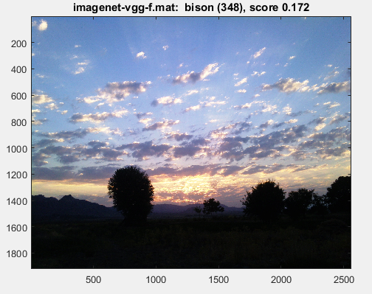

این شبکه هم درست تشخیص داده است اما درصد اطمینان کمتری دارد(امتیاز0.368)

نتیجه شبکه با 19 لایه:

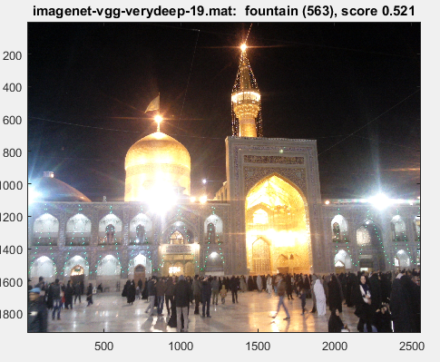

همانطور که مشاهده میکنید این تصویر را با دقت بالایی درست تشخیص داده است.(امتیاز0.789)

نتیجه شبکه معمولی:

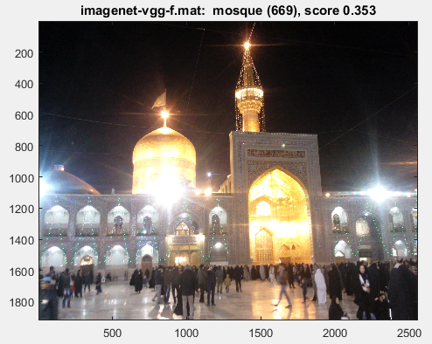

این شبکه هم درست تشخیص داده است اما درصد اطمینان کمتری دارد(امتیاز0.368)

19 لایه:

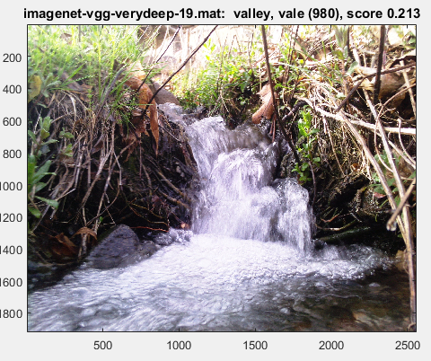

معمولی:

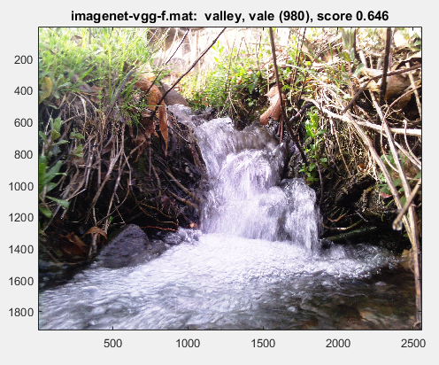

مد این قسمت به ص.رت زیر می باشد:

clc

clear

close all;

%add pre MatConvNet setup

vl_setupnn;

% load the pre-trained CNN(regular CNN)

net = load('imagenet-vgg-f.mat');

% load and preprocess an image

im = imread('F:\Documents\MATLAB\Neural Network\HW3\Google Net\Pictures\1 (12).jpg') ;

im_ = single(im) ; % note: 0-255 range

im_ = imresize(im_, net.normalization.imageSize(1:2)) ;

im_ = im_ - net.normalization.averageImage ;

% run the CNN

res = vl_simplenn(net, im_) ;

% show the classification result

scores = squeeze(gather(res(end).x)) ;

[bestScore, best] = max(scores);

figure(1) ; clf ; imagesc(im) ;

title(sprintf('%s %s (%d), score %.3f',...

'imagenet-vgg-f.mat: ',net.classes.description{best}, best, bestScore)) ;

%%

clc;

% load the pre-trained CNN with 19 layer(verydeep)

net = load('imagenet-vgg-verydeep-19.mat');

% run the CNN

res = vl_simplenn(net, im_) ;

% show the classification result

scores = squeeze(gather(res(end).x)) ;

[bestScore, best] = max(scores);

figure(2) ; clf ; imagesc(im) ;

title(sprintf('%s %s (%d), score %.3f',...

'imagenet-vgg-verydeep-19.mat: ',net.meta.classes.description{best}, best, bestScore)) ;

# سوال 2-ب

برای این سوال در ابتدا ورودی را خوانده و سپس آن را به صورت تصادفی به 2 قسمت داده های آموزشی و تست تبدیل میکند و سپس ویژگی های لایه ماقبل آخر شبکه گوگل نت را استخراج میکنیم و سپس ویژگی ها بدست آمده را به یک شبکه عصبی میدهیم و نتایج را بررسی میکنیم، کد این قسمت به صورت زیر خواهد بود:

% clc

clear

close all;

vl_setupnn;

% load the pre-trained CNN

cnnModel.net = load('F:\Documents\MATLAB\Neural Network\HW3\Google Net\Data\imagenet-vgg-f.mat');

%% Load data from folder

% Use imageSet to load images stored in pet_images folder

% imset = imageSet('F:\Documents\MATLAB\Neural Network\HW3\Google Net\Data\Airplane Images','recursive');

imset = imageSet('F:\Documents\MATLAB\Neural Network\HW3\Google Net\Data\Pet Images','recursive');

% Load and resize images for prediction

counter = 0;

[~,im_size] = size(imset);

for j=1:im_size

for i = 1:imset(j).Count

counter = counter +1;

images{counter} = read(imset(j),i);%real size

images2(counter).contain= imresize(read(imset(j),i),[224,224]); %resize size(fixd size)

end

end

%% Get the image labels

Labels = getImageLabels(imset);

summary(Labels) % Display class label distribution

%% shuffeing images

min_idx=1;

max_idx=counter;

idx = randperm(max_idx-min_idx+1,40);

% Preallocate arrays with fixed size

[im_hight,im_width,im_depth] = size(images2(1).contain);

images_matrix = zeros(im_hight,im_width,im_depth,counter);

% images_matrix = zeros([im_hight,im_width,im_depth,counter],'single');

for i=min_idx:max_idx

myImg = im2double(images2(i).contain);

% myImgNorm = featureNormalize(myImg);

% Normalize the Image:

myRange = getrangefromclass(myImg(1));

newMax = myRange(2);

newMin = myRange(1);

myImgNorm = (myImg - min(myImg(:)))*(newMax - newMin)/(max(myImg(:)) - min(myImg(:))) + newMin;

images_matrix(:,:,:,i) = im2double(myImgNorm);

end

%shuffle test data's

% training images and test images sepration

test_images = images_matrix(:,:,:,idx);

images_matrix(:,:,:,idx) = [];

training_images = images_matrix;

% training labels and test labels sepration

test_Labels = Labels(idx,1);

Labels(idx,:) = [];

training_Labels= Labels;

%shuffle tarin data's

[label_marix_size,~] = size(training_Labels)

min_idx=1;

max_idx=label_marix_size;

idx = randperm(max_idx-min_idx+1,label_marix_size);

training_images = training_images(:,:,:,idx);

training_Labels = training_Labels(idx,:);

% % Display image and correpondig lable for it

% for i=1:label_marix_size

% imshow( training_images(:,:,:,i));

% title(char(training_Labels(i)));

% pause;

% close all;

% end

%%

cnnModel.net.layers = cnnModel.net.layers(1:end-1);

cnnModel.info.opts.batchSize = 50;

cnnFeatures = cnnPredict(cnnModel,training_images);

training_target = zeros(label_marix_size,1);

for i=1:label_marix_size

if strcmpi(char(training_Labels(i)),'0')

training_target(i,1) = 0;

else

training_target(i,1) = 1;

end

end

[test_label_marix_size,~] = size(test_Labels);

test_target = zeros(test_label_marix_size,1);

for i=1:test_label_marix_size

if strcmpi(char(training_Labels(i)),'0')

test_target(i,1) = 0;

else

test_target(i,1) = 1;

end

end

%% Set inputs for MLP

t_cnnFeatures = cnnPredict(cnnModel,test_images);

t_inputs = t_cnnFeatures;

inputs = cnnFeatures;

t_feature_target = test_target;

feature_target = training_target;

%% Learning MLP with Googl net feature

google_net = 1;

MR_MLP;

%% Train with NN toolbox in matlab if you want!

% MLP_Inputs= [inputs];

% Target = feature_target ;

% MLP;

% nptr;

متاسفانه دقت بدست خیلی کم بود، من علاوه بر تست روی شبکه عصبی که خودم طراحی کردم از طریق toolbox متلب هم کد را اجرا کردم(کد ها را میتواند در مجموعه کد های پیوستی مشاهده کنید) باز هم نتایج خوب نبودند! نمیدونم چی رو جا انداختم!

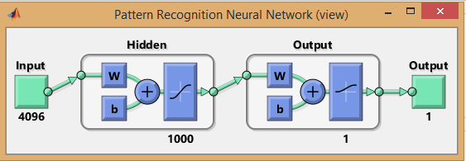

دقت:

performance =

0.4414

trainPerformance =

0.3877

valPerformance =

0.3902

testPerformance =

0.4389

Percentage Correct Classification : 42.500000%

Percentage Incorrect Classification : 57.500000%

شبکه مورد آزمایش بعدی:

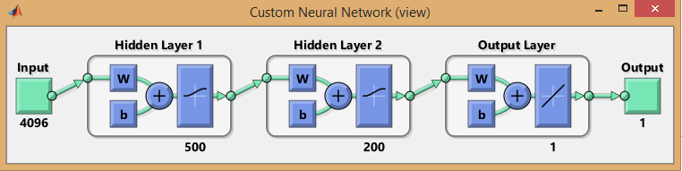

دقت:

performance =

16.6744

trainPerformance =

20.5483

valPerformance =

36.0437

testPerformance =

32.1698

Percentage Correct Classification : 42.500000%

Percentage Incorrect Classification : 57.500000%

و در آخر نتایج شبکه MLP خودم:

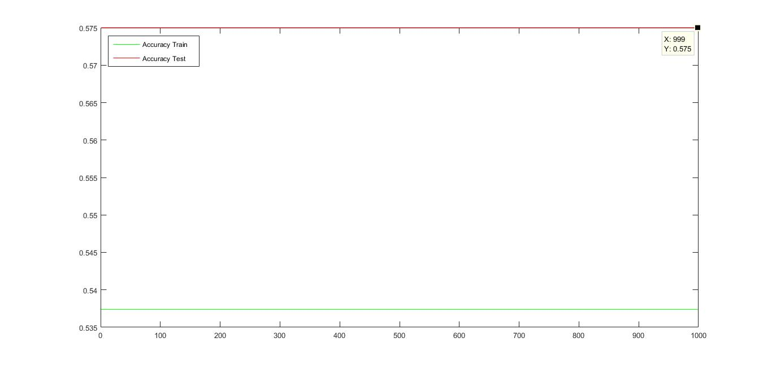

دقت روی 57.5 ثابت مونده و تغییری نکرده است.

نتیجه یک آزمایش ذیگر:

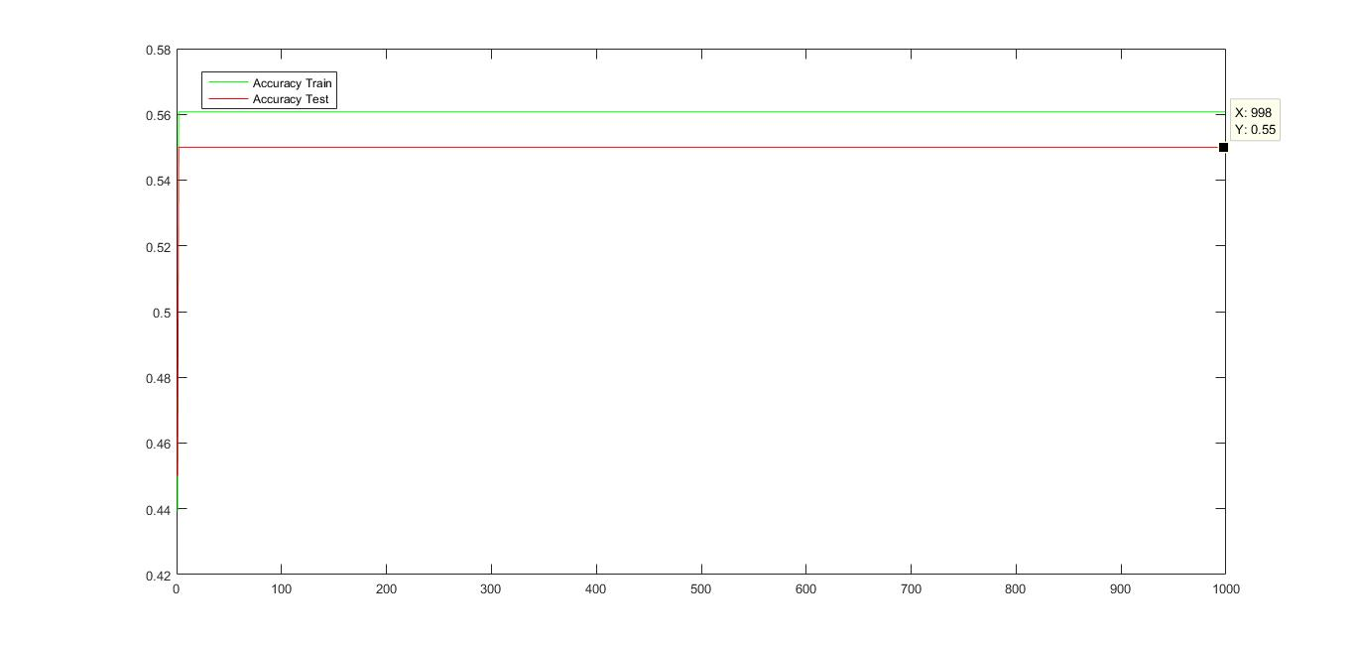

من آزمایش های خیلی زیادی رو انجام دادم و معماری ها و پرامترهای زیادی رو تغییر دادم ولی به نتیجه خاصی نرسیدم، به احتمال زیاد ویژگی های استخراج شده توسط من از شبکه گوگل مناسب نیستند که شبکه نمیتواند چیزی یاد بگیرد. اما ویژگی های لایه ها دیگر(بجز لایه آخر) رو هم تست کردم اما به نتیجه خاصی نرسیدم. روی ویژگی های بدست آمده پردازش هایی(مثل نرمال سازی) انجام دادم اما باز هم نتیجه ای نداشت و شبکه ها چیزی رو یاد نمی گرفتند.

## c-2 (ﻫﺪف از اﻳﻦ ﺑﺨﺶ ﻣﻘﺎﻳﺴﻪ روش اﺳﺘﺨﺮاج وﻳﮋﮔﻲ ﺑﺎ اﻟﮕﻮرﻳﺘﻢ PCA ﺑﻪ ﺷﺮﺣﻲ ﻛﻪ در اداﻣﻪ ﻣﻲ آﻳﺪ و ﺳﭙﺲ ﻃﺒﻘﻪﺑﻨﺪي ﺗﺼﺎوﻳﺮ ﺑﺎ ﻳﻚ MLP اﺳﺖ.

ﺑﺮاي اﻳﻦ ﻛﺎر ازروش اﺳﺘﺨﺮاج ﻣﺤﻮرﻫﺎي eigenface ﺑﺎ اﻟﮕﻮرﻳﺘﻢ PCA اﺳﺘﻔﺎده ﻧﻤﺎﻳﻴﺪ ﻛﻪ ﻓﺎﻳﻞ اﻟﮕﻮرﻳﺘﻢ آن ﺑﻪ ﭘﻴﻮﺳﺖ اراﺋﻪ ﺷﺪه اﺳﺖ. ﺗﻮﺿﻴﺤﺎت ﻧﺤﻮه اﺳﺘﻔﺎده در ﺧﻮد ﻓﺎﻳﻞ ﺗﺸﺮﻳﺢ ﺷﺪه اﺳﺖ و در اداﻣﻪ ﻧﻴﺰ ﺑﻪ ﻃﻮر ﻣﺒﺴﻮط ﺗﻮﺿﻴﺢ داده ﻣﻲ ﺷﻮد. ﺟﻬﺖ ﺗﻮﺿﻴﺤﺎت ﺗﻜﻤﻴﻠﻲ و ﻧﺤﻮه اﺳﺘﺨﺮاج وﻳﮋﮔﻲ ﻣﻲﺗﻮاﻧﻴﺪ ﺑﻪ آدرس زﻳﺮ ﻣﺮاﺟﻌﻪ ﻧﻤﺎﻳﻴﺪ:

مراﺣﻞ اﺳﺘﺨﺮاج وﻳﮋﮔﻲ از ﺗﺼﺎوﻳﺮ ﺑﺎ اﺳﺘﻔﺎده از اﻟﮕﻮرﻳﺘﻢ PCA ﺑﻪ ﺻﻮرت زﻳﺮ اﺳﺖ:

1. ﻧﺮﻣﺎل ﺳﺎزي: ﺗﺼﺎوﻳﺮ را ﺧﻮاﻧﺪه و اﻧﺪازهي آن ﻫﺎ را ﻳﻚ ﺳﺎﻳﺰ دﻟﺨﻮاه ﻧﻈﻴﺮ 32*32 ﺗﻐﻴﻴﺮ دﻫﻴﺪ. ﺳﭙﺲ ﻣﻘﺎدیر ﭘﻴﻜﺴﻞﻫﺎي ﻫﺮ ﺗﺼﻮﻳﺮ را در ﺑﺎزه ي [0-1] ﻧﺮﻣﺎل ﻛﻨﻴﺪ. در اﻳﻦ ﻣﺮﺣﻠﻪ ﻓﺮض اﻳﻨﺴﺖ ﻛﻪ ﺗﺼﺎوﻳﺮ ﺷﻤﺎ رﻧﮕﻲ ﻧﻴﺴﺖ. اﮔﺮ ﺷﻤﺎ از ﺗﺼﺎوﻳﺮ رﻧﮕﻲ اﺳﺘﻔﺎده ﻛﺮده اﻳﺪ ﻣﻲ ﺗﻮاﻧﻴﺪ آﻧﻬﺎ را ﺧﺎﻛﺴﺘﺮي ﻛﻨﻴﺪ و ﺳﭙﺲ اﻟﮕﻮرﻳﺘﻢ PCA را اﺟﺮا ﻛﻨﻴﺪ ﻳﺎ ﻳﻚ روش ﺑﺮاي اﺳﺘﻔﺎده از PCA در ﺗﺼﺎوﻳﺮ رﻧﮕﻲ ﭘﻴﺸﻨﻬﺎد دﻫﻴﺪ. ﻣﻲ ﺗﻮاﻧﻴﺪ ﺑﺪﻳﻦ ﻣﻨﻈﻮر از ﺳﺎﻳﺮ ﻛﺪﻫﺎي آﻣﺎده ﻛﻪ از PCA ﺑﺮوي ﺗﺼﺎوﻳﺮ رﻧﮕﻲ اﺳﺘﻔﺎده ﻛﺮده اﻧﺪ ﺑﻬﺮه ﺑﺒﺮﻳﺪ.
2. درﺻﺪ داده ﻫﺎ را ﺑﻪ داده80ﺟﺪا ﻛﺮدن ﺗﺼﺎوﻳﺮ آﻣﻮزش و ﺗﺴﺖ: ﻫﻤﺎﻧﻄﻮر ﻛﻪ در ﺑﺨﺶ ﻗﺒﻞ ﮔﻔﺘﻪ ﺷﺪ، آﻣﻮزش و 20 درﺻﺪ را ﺑﻪ ﻋﻨﻮان داده ﺗﺴﺖ در ﻧﻈﺮ ﺑﮕﻴﺮﻳﺪ.
3. ﺑﺮدار ﻛﺮدن: ﻫﺮ ﺗﺼﻮﻳﺮ 32*32 را ﺑﻪ ﻳﻚ ﺑﺮدار 1024*1 ﺗﺒﺪﻳﻞ ﻛﻨﻴﺪ.
4. ﺳﺎﺧﺘﻦ ﻣﺎﺗﺮﻳﺲ داده ﻫﺎي آﻣﻮزﺷﻲ: ﺗﺼﺎوﻳﺮ ﺑﺮدار ﺷﺪه را ﻛﻨﺎر ﻫﻢ ﻗﺮار دﻫﻴﺪ ﺗﺎ ﻣﺎﺗﺮﻳﺲ Xtrn ﺑﺎ اﺑﻌﺎد Ntrn*1024 ﺑﻪ دﺳﺖ آﻳﺪ(Ntrn ﺗﻌﺪاد داده ﻫﺎي آﻣﻮزﺷﻲ اﺳﺖ).
5. ﺳﺎﺧﺘﻦ ﺑﺮدارﻫﺎي PCA: ﺑﺎ اﺳﺘﻔﺎده از ﺗﺎﺑﻊ PCA ﻛﻪ ﺑﻪ ﭘﻴﻮﺳﺖ داده ﺷﺪه اﺳﺖ، ﺑﺮدارﻫﺎي PCA را ﺑﻪ دﺳﺖ آورﻳﺪ. ﺗﻌﺪاد وﻳﮋﮔﻲﻫﺎ را در ﻣﺘﻐﻴﺮ dim ﻗﺮار دﻫﻴﺪ.

[eigvector, eigvalue] = PCA(Xtrn, dim);

ﻣﺜﻼ اﮔﺮ dim را ﺑﺮاﺑﺮ ﺑﺎ 30 ﻗﺮار دﻫﻴﺪ، ﻣﺎﺗﺮﻳﺲ eigenvector ﺑﻪ ﺻﻮرت ﻳﻚ ﻣﺎﺗﺮﻳﺲ 1024*30 ﺑﻪ دﺳﺖ ﺧﻮاﻫﺪ آﻣﺪ( ﺑﻪ اﺑﻌﺎد ﺗﻮﺟﻪ ﻛﻨﻴﺪ).

1. اﺳﺘﺨﺮاج وﻳﮋﮔﻲ از ﺗﺼﺎوﻳﺮ: ﺑﺮاي اﺳﺘﺨﺮاج وﻳﮋﮔﻲ از راﺑﻄﻪي زﻳﺮ اﺳﺘﻔﺎده ﻛﻨﻴﺪ:

Ytrn = (Xtrn*eigvector)';

ﻣﺎﺗﺮﻳﺲ Ytrn ﺑﻪ ﺻﻮرت dim*Ntrn ﺑﻪ دﺳﺖ ﺧﻮاﻫﺪ آﻣﺪ ﻛﻪ ﺑﻴﺎن ﻛﻨﻨﺪه اﻳﻦ اﺳﺖ ﻛﻪ از ﻫﺮ ﺗﺼﻮﻳﺮ dim وﻳﮋﮔﻲ اﺳﺘﺨﺮاج ﺷﺪه اﺳﺖ. ﻳﻌﻨﻲ ﻫﺮ ﺳﺘﻮن اﻳﻦ ﻣﺎﺗﺮﻳﺲ، ﺑﺮدار وﻳﮋﮔﻲ اﺳﺘﺨﺮاج ﺷﺪه ﺑﺮاي ﻳﻜﻲ از ﺗﺼﺎوﻳﺮ ﻣﺠﻤﻮﻋﻪي آﻣﻮزﺷﻲ ﻣﻲﺑﺎﺷﺪ.

1. اﺳﺘﺨﺮاج وﻳﮋﮔﻲ از دادهﻫﺎي ﺗﺴﺖ: ﺑﺮاي اﺳﺘﺨﺮاج وﻳﮋﮔﻲ از ﺗﺼﺎوﻳﺮ ﺗﺴﺖ ﻛﺎﻓﻴﺴﺖ ﭘﺲ از آﻣﺎده ﺳﺎزي ﻣﺎﺗﺮﻳﺲ Xtst، ﻣﺸﺎﺑﻪ ﻣﺮﺣﻠﻪ 6 ﻋﻤﻞ ﻛﺮده و ﻣﺎﺗﺮﻳﺲ Ytst را ﺑﻪ ﺻﻮرت زﻳﺮ اﺳﺘﺨﺮاج ﻧﻤﺎﻳﻴﺪ: ;Ytst = (Xtst*eigvector)’

دﻗﺖ ﻛﻨﻴﺪ ﻛﻪ در اﻳﻦ ﻣﺮﺣﻠﻪ ﻧﻴﺎزي ﺑﻪ اﺳﺘﻔﺎده از اﻟﮕﻮرﻳﺘﻢ PCA ﻧﻴﺴﺖ و از ﻫﻤﺎن ﻣﺎﺗﺮﻳﺲ eigenvector ﻛﻪ در ﻣﺮﺣﻠﻪي 5 ﺑﻪ دﺳﺖ آﻣﺪه اﺳﺘﻔﺎده ﻛﻨﻴﺪ.

برای حل این سوال با توجه به کم بودن داده های آموزشی که مشکل over train را در داده های آموزشی بوجود می آورد، در انتظار نتیجه چندان خوبی نیستیم، اما برای اینکه کارکرد PCA مشخص شود، در ابتدا چند تصویر بازسازی شده را میبینیم، شبکه مورد استفاده ما شبکه چند لایه عصبی تمرین دوم درس شبکه های عصبی هست که این شبکه بروز شده و قابلیت های بیشتری رو نسبت به شبکه اوایه دارا می باشد(در این شبکه قبل از اجرای شبکه پارامتر ها را از کاربر دریافت میکند و کاربر میتواند روش یادگیری، تابع فعال ساز، اندازه دسته در روش mini batch و نرخ یادگیری و مومنتوم و منتظم سازی و تعداد لایه ها و غیره را تعیین کند و از adaptive learning rate هم استفاده میکند) در تصویر زیر دیالوگ ورودی را می بینید:

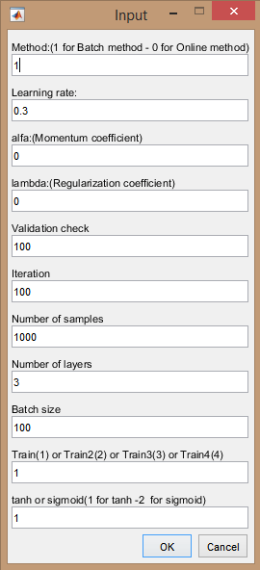

و حالا نوبت به استفاده از PCA برای استخراج ویژگی میرسد:

برای این سوال هم کد PCA را برای تصاویر رنگی نوشتیم و هم سیاه و سفید، اما در نهایت از کد رنگی برای استخراج ویژگی استفاده کردیم، چرا که نتایج بدست مده با این کد بهتر بودند، در ادامه کد استخارج ویژگی PCA را بر روی تصاویر رنگی مشاهده میکنید:

کلیت کار:

ابتدا کانل های عکس رو استخراج میکند و سپس PCA را بروی روی هر کانال(قرمز، سبز، آبی) به صورت مجزا اجرا میکند و سپس هر کانال را کاهش بعد داده(ویژگی ها را استخراج کرده) و سپس کانال های کاهش بعد داده شده را به عنوان ورودی شبکه عصبی استفاده میکند:

چند تصویر بازسازی شده با 25 ویژگی استخراجی:

تصاویر مجموعه هواپیما ها:

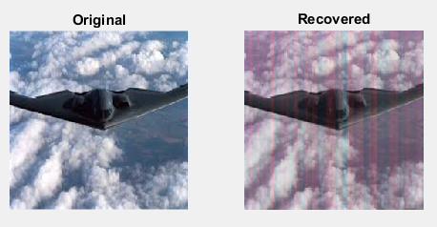

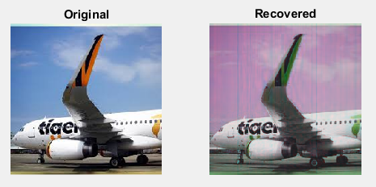

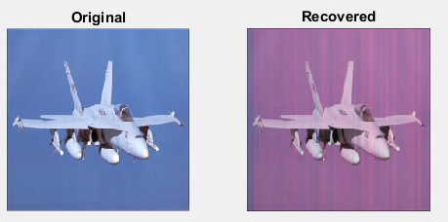

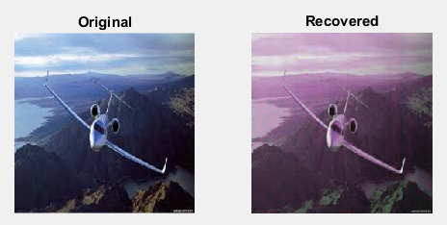

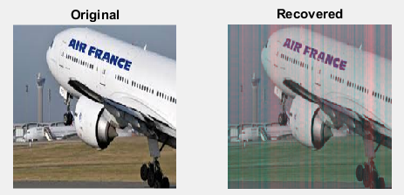

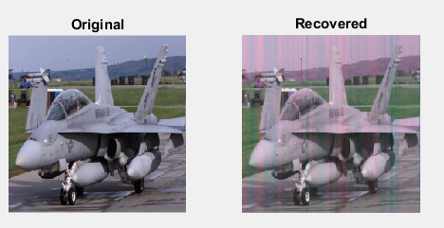

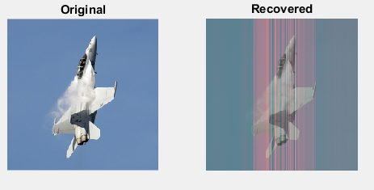

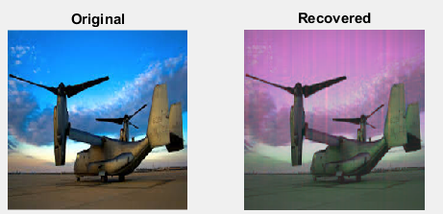

با حفظ 5 ویژگی:

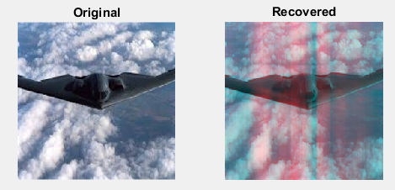

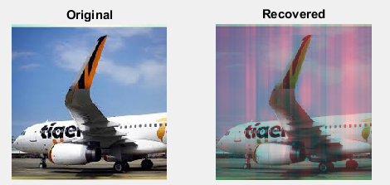

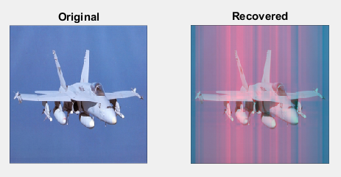

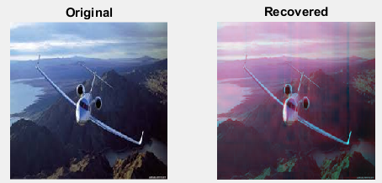

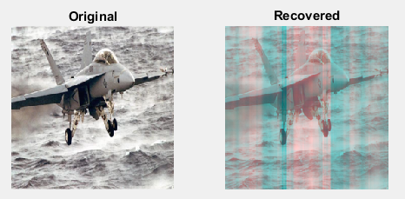

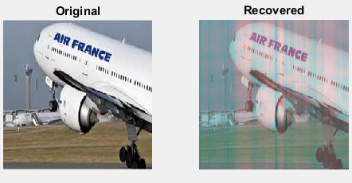

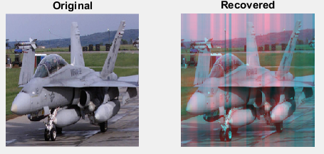

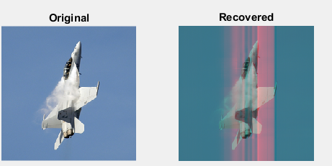

تصاویر سگ و گربه:

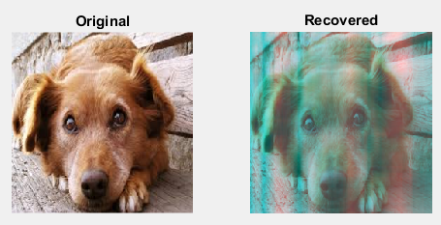

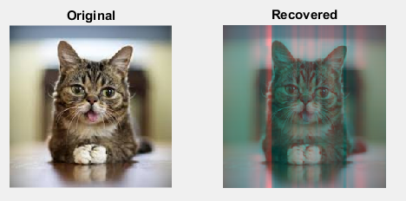

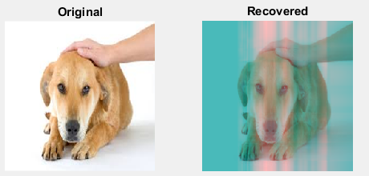

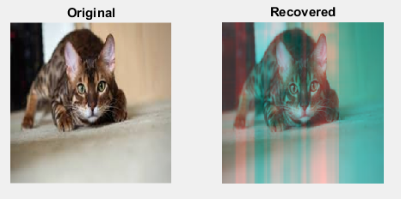

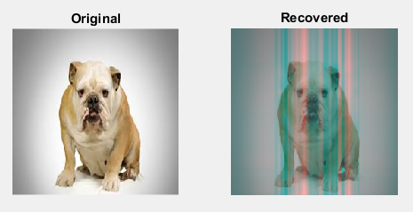

برای اینکه به تفاوت روش های PCA تصاویر رنگی و سیاه و سفید، در ادامه چند تصویر بازسازی شده از کد سیاه و سفید را مشاهده میکنید:(تمامی پارامتر ها در هر 2 کد یکسان است)

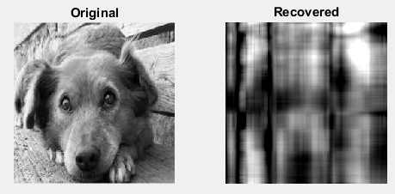

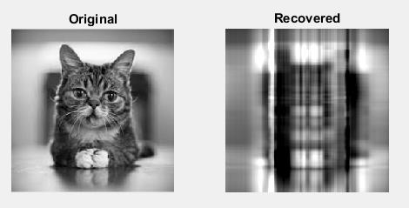

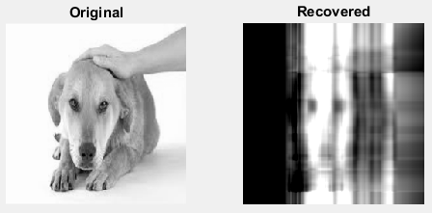

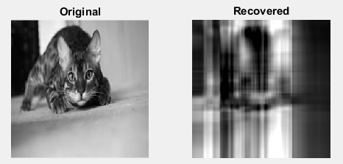

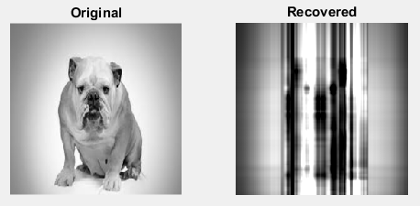

همانطور که مشاهده میکنید، نتایج بازسازی PCA رنگی خیلی بهتر از PCA سیاه و سفید می باشد.

بعد از استخراج ویژگی حالا نوبت به اموزش شبکه MLP با این ویژگی ها می باشد، که نتایج آن به صورت زیر می باشد:

دقت بر روی نمونه های آموزشی و تست(1000تکرار الگوریتم یادگیری):

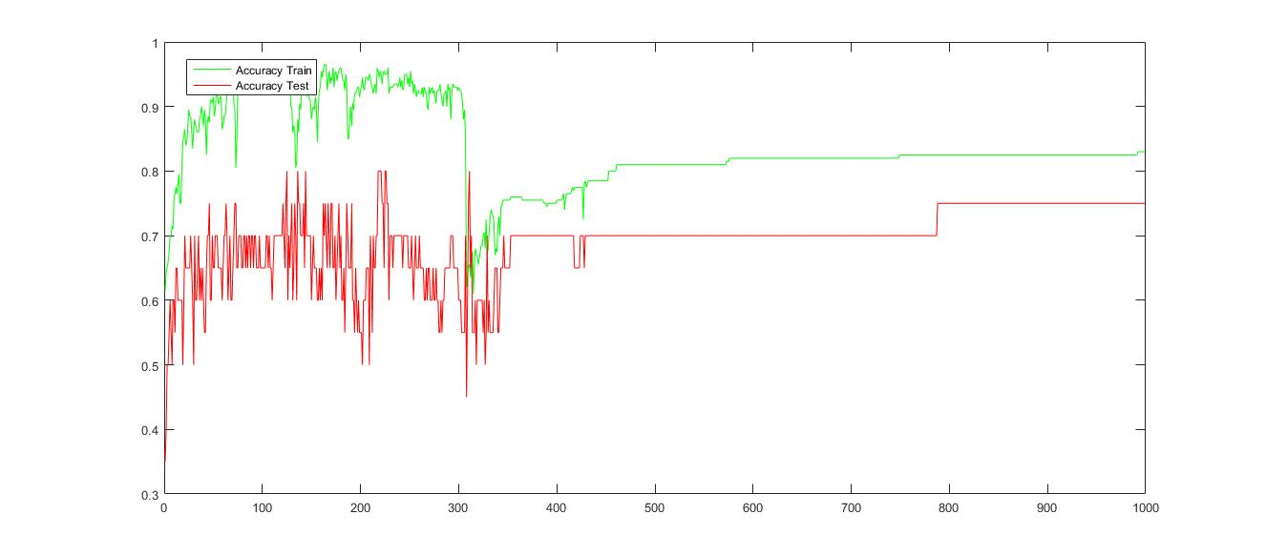

خط سبز دقت بر روی نمونه آموزشی است و خط قرمز دقت بر روی نمونه هاس تست. که دقت تست 75 درصد می باشد.

آزمایش دوم:(100 تکرار)

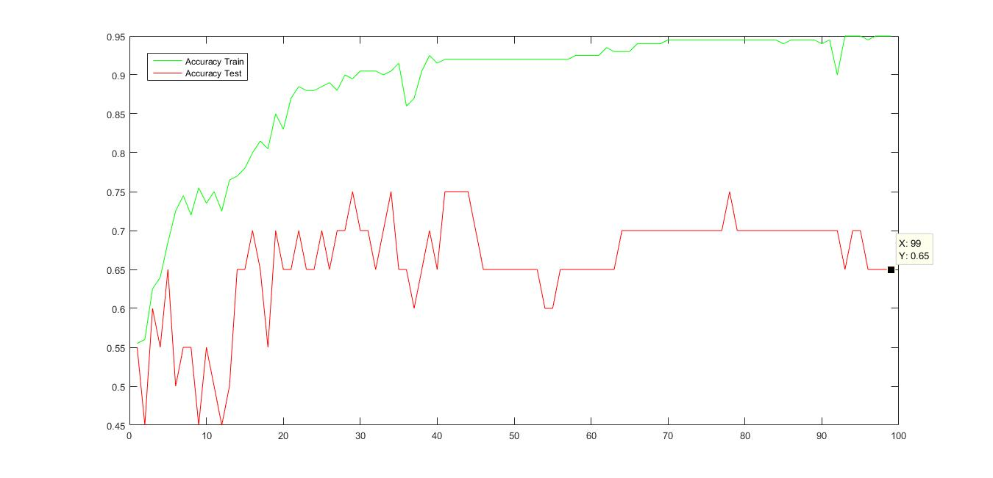دقت بدست آمده رو نمونه های تست برابر با 65 درصد می باشد.

آزمایش سوم:(1000تکرار)

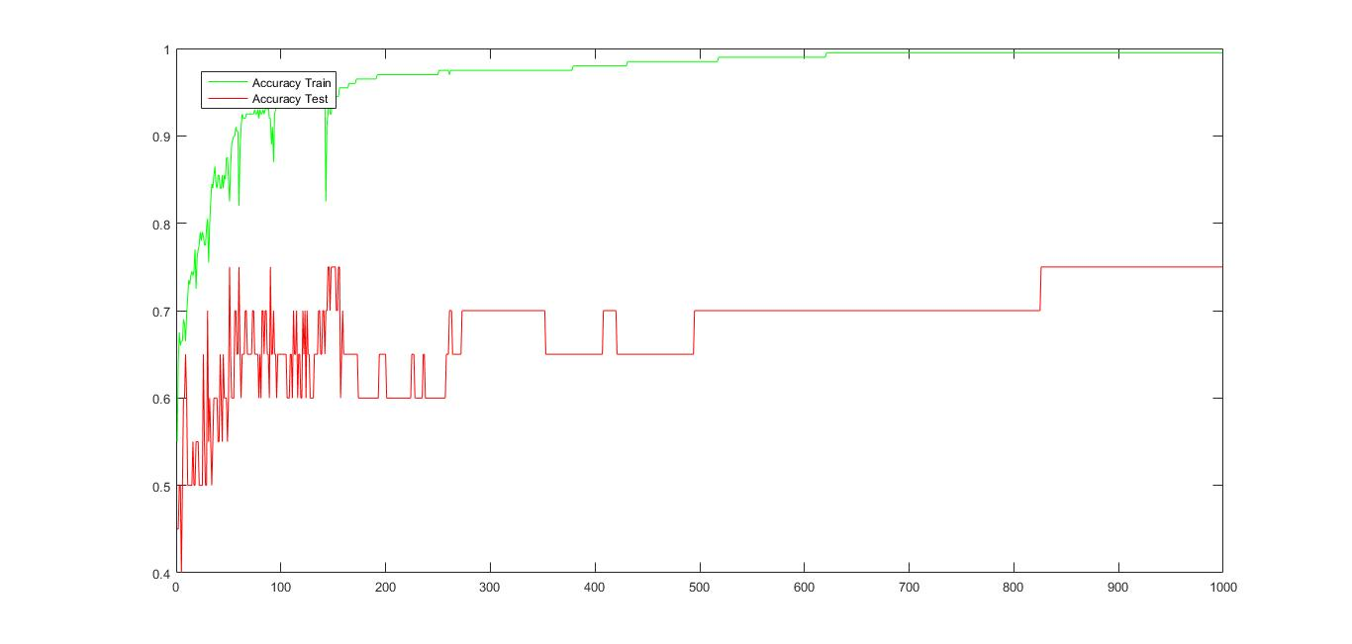

و مجددا مشاهده میکنید که به دقت 75 درصر بر روی نمونه های تست رسیدیم.

PCa بر روی تصاویر سیاه و سفید استفاده کردیم و کد ان به صورت زیر می باشد:

%% Train with NN toolbox in matlab if you want!

% MLP_Inputs= [inputs];

% Target = feature_target ;

% % MLP;

% nptr;

البته من برای اطمینان بیشتر2 شبکه MLP را با toolbox متلب اجرا کردم، اما نتایج مثل روش قبل بود.

# سوال 3:

برای این سوال شبکه زیر را طراحی کردیم:

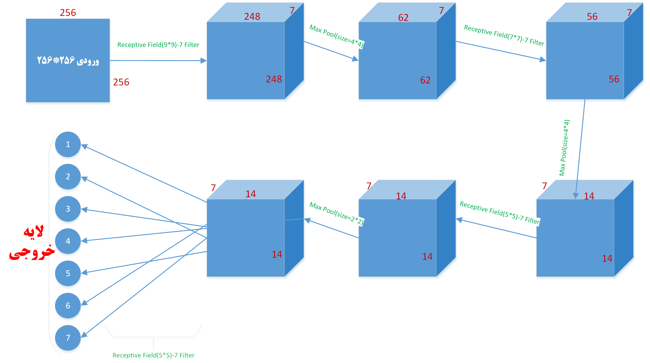

با این شبکه به دقت 80 درصد بر روی نمونه های تست دست یافتیم:

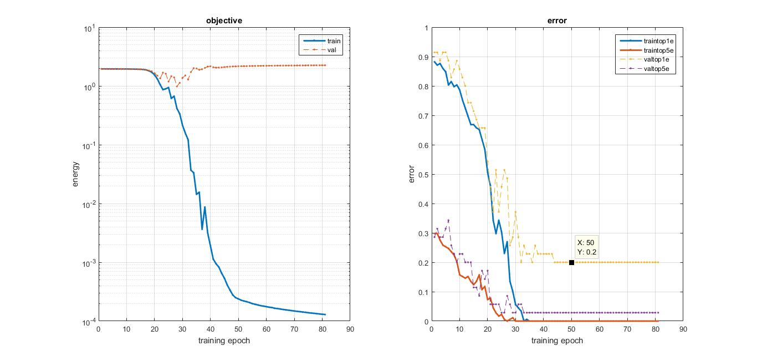

آزمایش دوم)تعداد تکرار ها رو کاهش دادم)

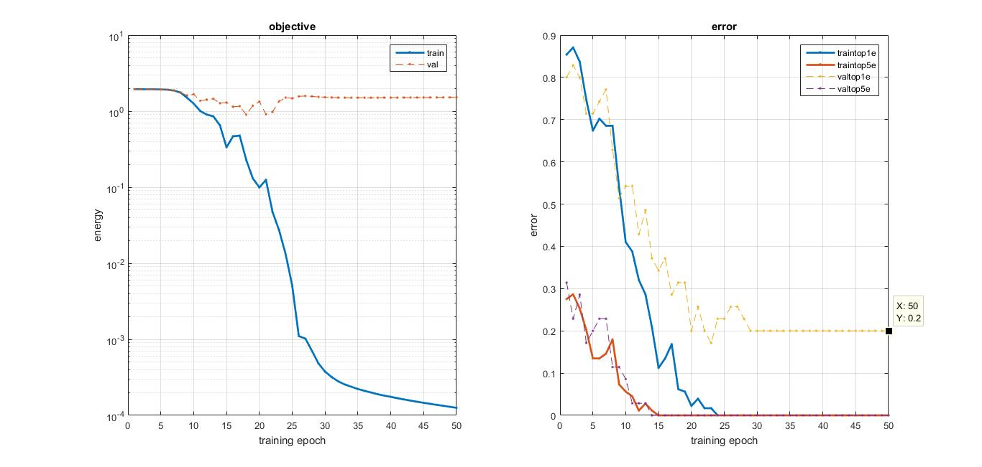

آزمایش سوم:

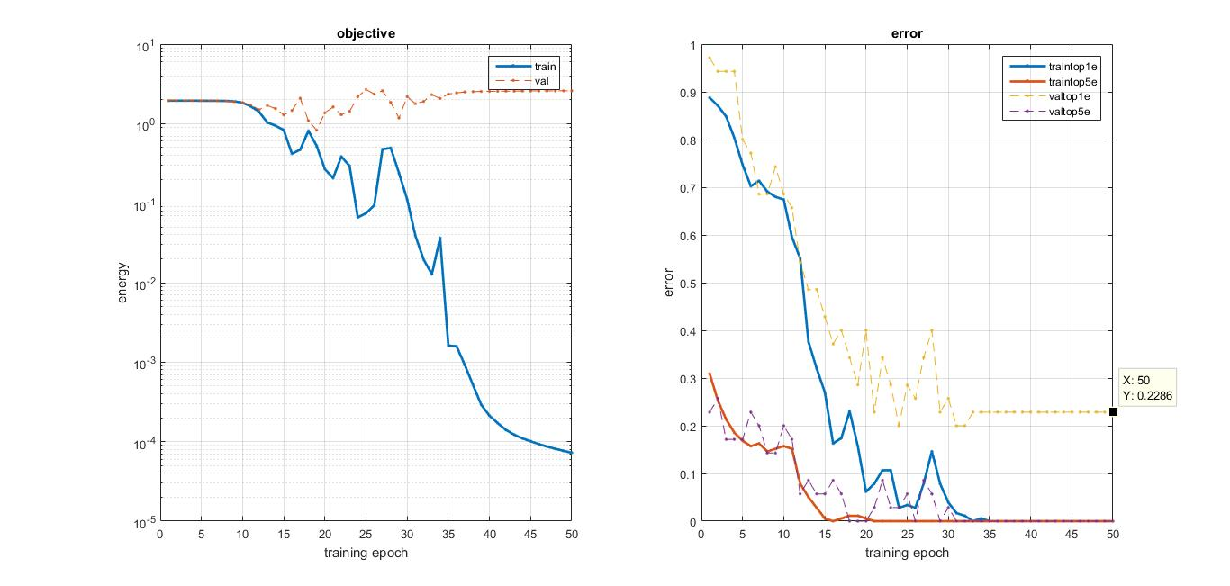

آزمایش چهارم:

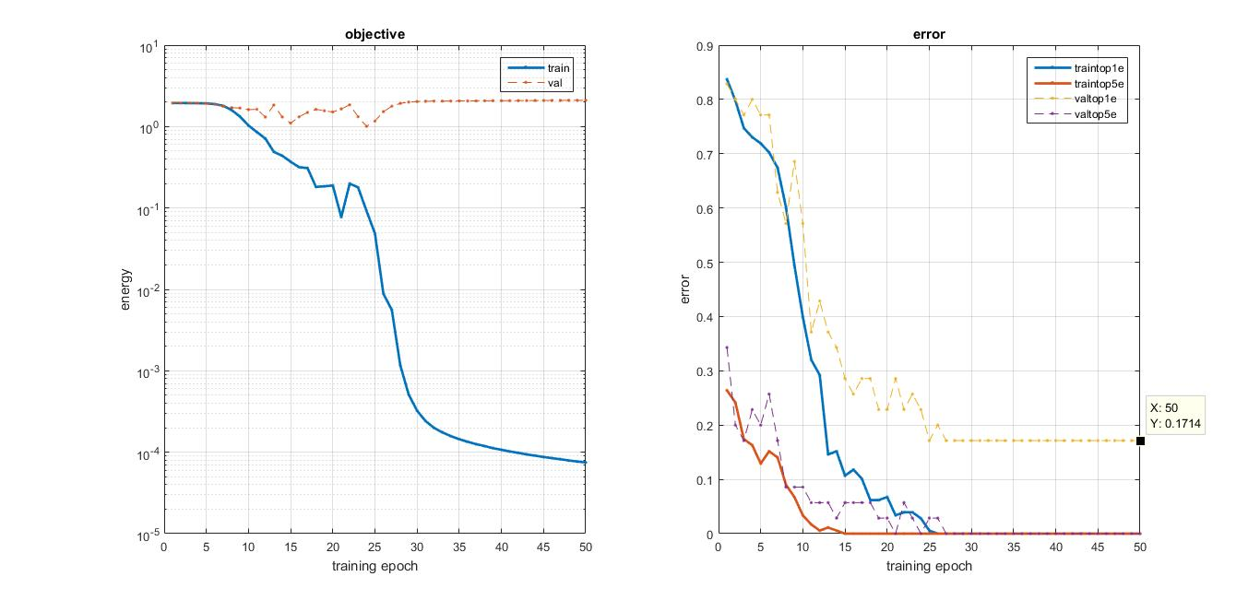

آزمایش پنجم:

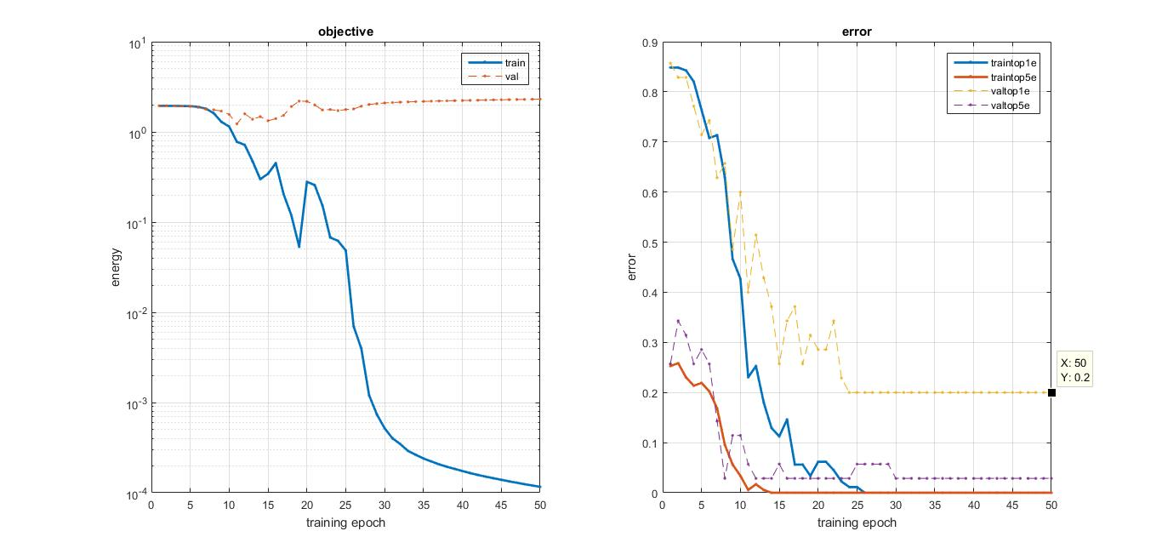

میانگین دقت بر روی نمونه های تست:

80 درصد

کد شبکه طراحی شده به صورت زیر می باشد:

clear;

close all;

clc

%add pre MatConvNet setup

vl_setupnn;

%% Set some network parameters

opts.train.batchSize = 20;

opts.train.numEpochs = 50 ;

opts.train.learningRate = 0.001 ;

%% Loda Data and normalization

imdb = getJaffeImdb('F:\Documents\MATLAB\Neural Network\HW3\Jaffe\Data\jaffe train',...

'F:\Documents\MATLAB\Neural Network\HW3\Jaffe\Data\jaffe test',[256 256 1]);

% Image normalization

imageMean = mean(imdb.images.data(:)) ;

imdb.images.data = imdb.images.data - imageMean ;

Factor=0.01 ;

%% Network architecture

net.layers = {} ;

% Receptive Field(9*9)-7 Filter

net.layers{end+1} = struct('type', 'conv', ...

'weights', {{Factor*randn(9,9,1,7, 'single'),...

zeros(1, 7, 'single')}}, ...

'stride', 1, ...

'pad', 0) ;

% Max Pool(size=4*4)

net.layers{end+1} = struct('type', 'pool', ...

'method', 'max', ...

'pool', [4 4], ...

'stride', 4, ...

'pad', 0) ;

% Receptive Field(7*7)-7 Filter

net.layers{end+1} = struct('type', 'conv', ...

'weights', {{Factor*randn(7,7,7,7, 'single'),...

zeros(1, 7, 'single')}}, ...

'stride', 1, ...

'pad', 0) ;

% Max Pool(size=4*4)

net.layers{end+1} = struct('type', 'pool', ...

'method', 'max', ...

'pool', [4 4], ...

'stride', 4, ...

'pad', 0) ;

% Receptive Field(5*5)-7 Filter

net.layers{end+1} = struct('type', 'conv', ...

'weights', {{Factor*randn(5,5,7,7, 'single'),...

zeros(1, 7, 'single')}}, ...

'stride', 1, ...

'pad', 0) ;

% Max Pool(size=2*2)

net.layers{end+1} = struct('type', 'pool', ...

'method', 'max', ...

'pool', [2 2], ...

'stride', 2, ...

'pad', 0) ;

% Receptive Field(5*5)-7 Filter as Fully connected layer

net.layers{end+1} = struct('type', 'conv', ...

'weights', {{Factor*randn(5,5,7,7, 'single'),...

zeros(1, 7, 'single')}}, ...

'stride', 1, ...

'pad', 0) ;

% activation function

net.layers{end+1} = struct('type', 'softmaxloss') ;

%% Train yhe network

[net, info] = cnn_train(net, imdb, @getBatch,opts.train,'val', find(imdb.images.set == 3)) ;

البته برای تست معماری های مختلفی را تست کردم و پارامتره را نیز تغییر دادم و همچنین از تکنیک drop out استفاده کردم، اما نتیجه بهتری حاصل نشد.

برخی از پارامترهای تغییر یافته و لایه drop out :

opts.train.batchSize = 20;

opts.numSubBatches = 2 ;

opts.train.numEpochs = 100 ;

opts.train.learningRate = 0.001 ;

opts.backPropDepth = +inf ;

opts.cudnn = true ;

opts.weightDecay = 0.0005 ;

opts.momentum = 0.9 ;

opts.errorFunction = 'multiclass' ;

net.layers{end+1} = struct('type', 'dropout', 'name',...

'dropout2', 'rate', 0.3);